门户网站系统

操作手册

(版本号:1.0.0)

|  |  |  |  |  |  |  |  |
| --- | --- | --- | --- | --- | --- | --- | --- |
| 总页数 | 38 | 正文 | 35 | 附录 | 0 | 生效日期 | 2017-02-16 |
| 编制 | 裴希文 | 审计 |  | 批准 |  | | |

文件修订历史记录

|  |  |  |  |
| --- | --- | --- | --- |
| **版本** | **修订日期** | **修订者** | **修改描述** |
| 1.0.0 | 2017/02/16 | 裴希文 | 文档创建 |
|  |  |  |  |
|  |  |  |  |
|  |  |  |  |
|  |  |  |  |
|  |  |  |  |
|  |  |  |  |
|  |  |  |  |

目 录

1. 系统操作说明 4

**1.1.** 登录 4

**1.2.** 首页 4

**1.3.** 核心 6

1.3.1. 网站栏目管理 6

1.3.1. 内容回收站 25

1.3.1. 特惠商户（目前未使用该模板） 27

1.3.1. 信息管理 28

1.3.1. 招聘管理 30

1.3.1. 理财产品（村行暂无该模块） 30

1.3.1. 保险管理（村行暂无该模块） 31

1.3.1. 优惠活动 31

1.3.1. 幻灯管理 31

1.3.1. 上传新文件（由开发人员维护，非开发人员慎用） 34

1.3.1. 附件数据管理（附件数据管理，请谨慎使用） 35

1.3.2. 联动类别管理（由开发人员维护，非开发人员慎用） 35

**1.4.** 更新 35

**1.5.** 模板（由开发人员维护，非开发人员慎用） 36

**1.6.** 系统（由开发人员维护，非开发人员慎用） 36

1.6.1. 系统参数设置 36

1.6.2. 系统用户管理 37

# 系统操作说明

## 登录

##### 功能说明

通过该功能完成门户内管系统登录。

##### 功能操作描述

用户输入用户名、密码、验证码，点击登录按钮完成登录

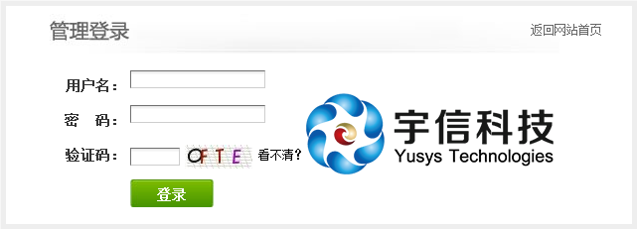

## 首页

##### 功能说明

用户登录成功后进入系统首页

##### 功能操作描述

系统首页主要分为功能菜单区、功能操作区、快捷功能区3大部分

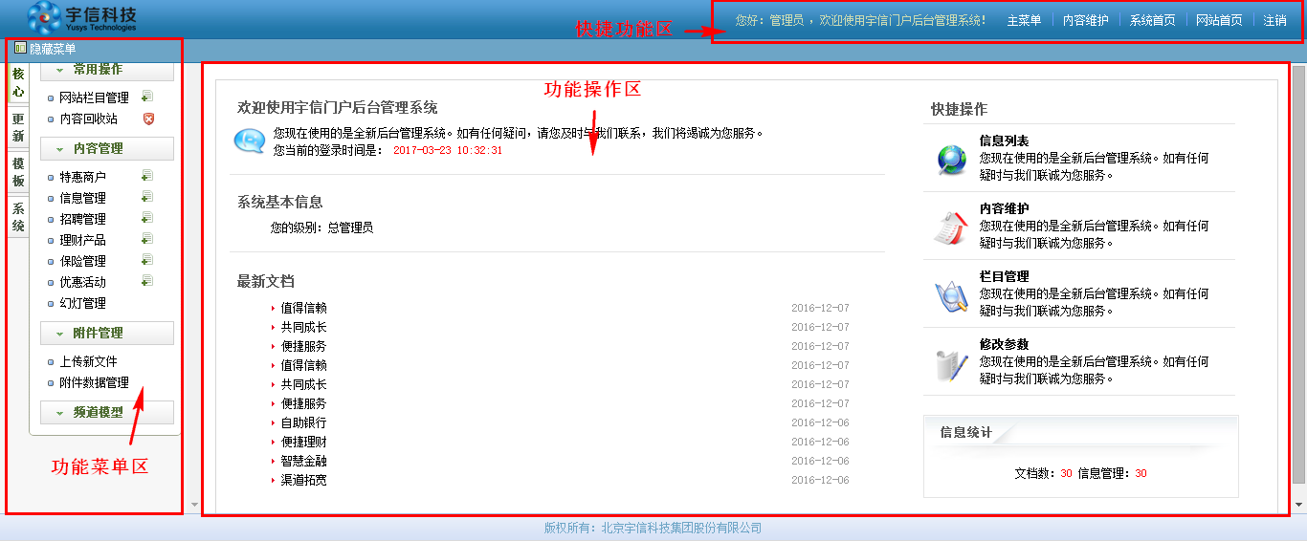

快捷菜单区：点击主菜单，刷新刷新右侧功能菜单区。

点击内容维护，功能操作区显示所有栏目文档列表。

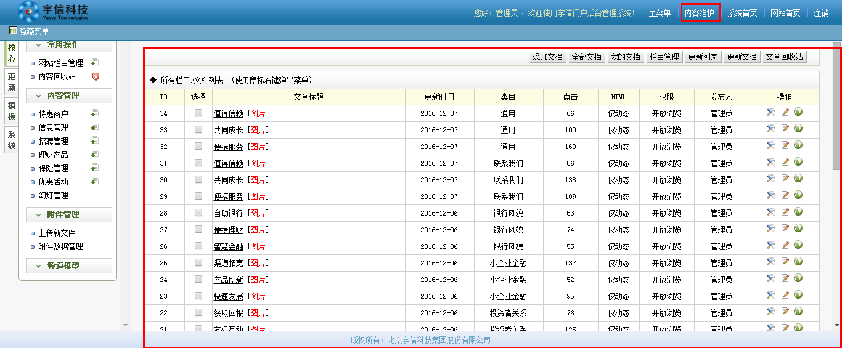

点击系统首页，返回系统首页

点击网站首页，跳转至门户网站首页

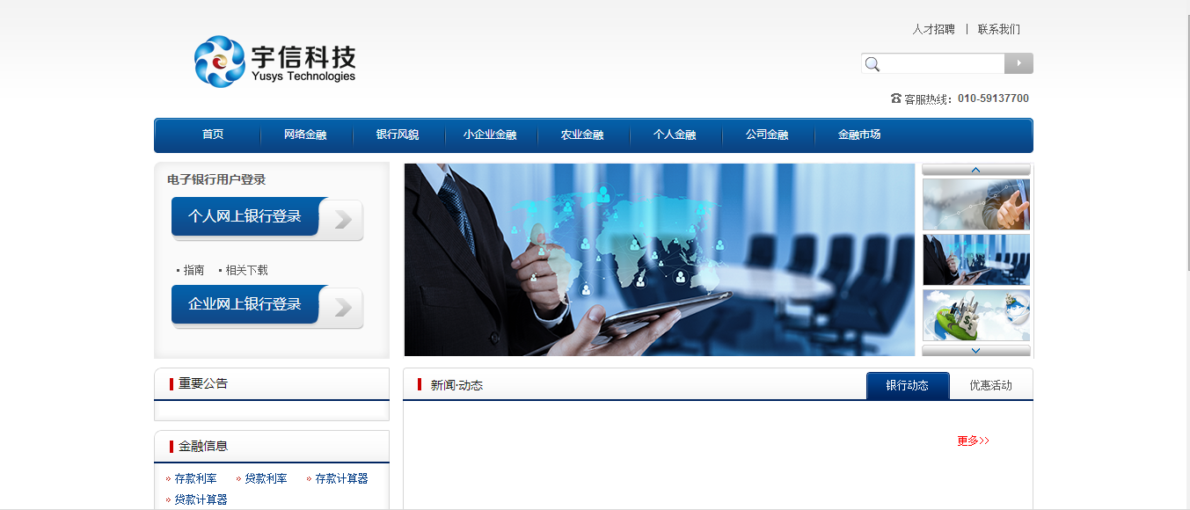

## 核心

### 网站栏目管理

###### 功能说明

通过该功能维护门户网站一级菜单和子菜单、各菜单首页滚动图片、各菜单下的展示内容

###### 功能操作描述

**首页维护**

**重要公告**

点击“核心-网站栏目管理”进入网站栏目管理页面

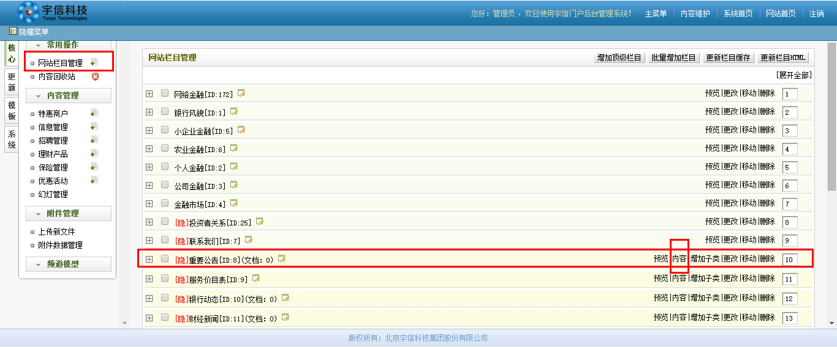

选择重要公告后的内容按钮，进入重要公告列表维护页面

（内容：维护列表类信息，即一个页面下需要展示多条信息展示）

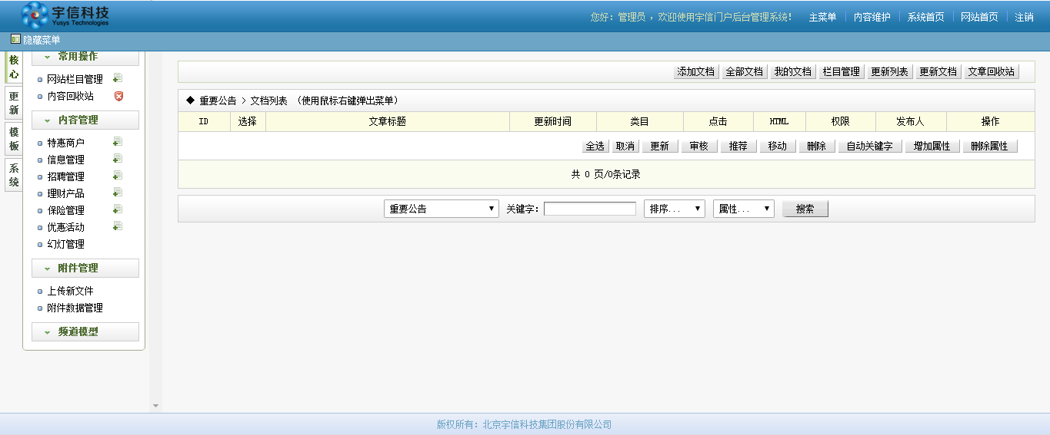

点击添加文档，进行公告新增（列表类文档）页面

（注：1、添加文档--跳转至新增文档页面；2、全部文档—显示所有发布的文档；3、我的文档-显示我发布的文档；4、栏目管理—跳转至网站栏目管理页面；5、更新列表-跳转至列表更新页面（如非开人员请谨慎操作）；6、更新文档—跳转至文档更新页面（如非开人员请谨慎操作）；7、文章回收站—跳转至内容回收站（当系统-系统参数设置-核心设置中，删除文章文件同时删除相关附件文件设为否时，可在回收站内查询已删除内容，选择是是，回收站则无法显示已删除内容）；8、审核-对待审核稿件进行审核通过处理；9、推荐-对稿件进行推荐属性附加；10、自动关键字-对稿件进行自动关键字属性附加；11、增加属性、删除属性-对稿件进行属性新增和属性删除。（除添加文档，其他均为非常用操作））

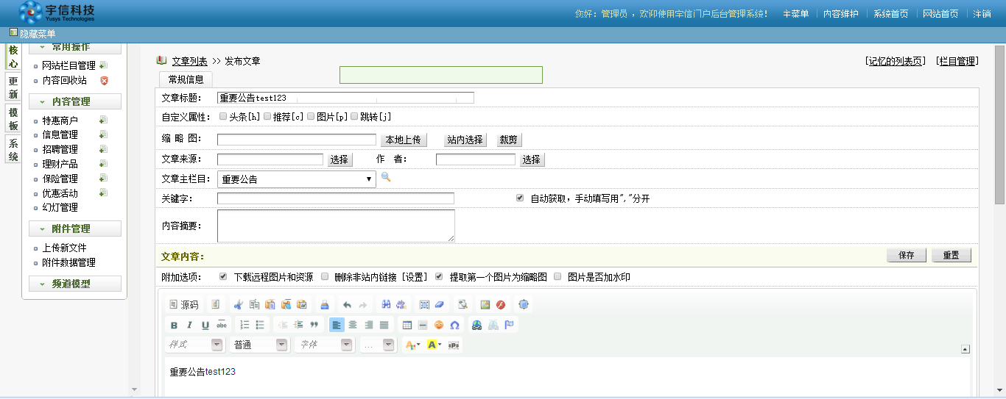

录入公告标题（文章标题）、可根据公告需求选择自定义属性（头条、推荐等）、上传缩略图（非必需，建议上传本地图片，站内选择需了解服务器上图片），其他内容根据公告发布者需求自行配置；

公告内容编辑区，根据公告内容自行编辑，如需要插入图片，需点击图片插入按钮（不支持直接将图片复制到编辑区）

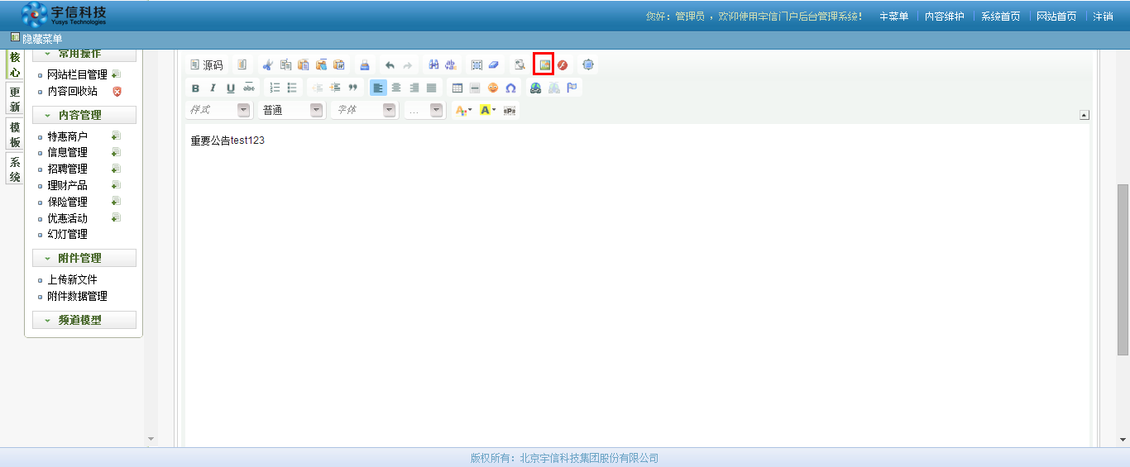

公告编写完毕后，进行高级参数设置

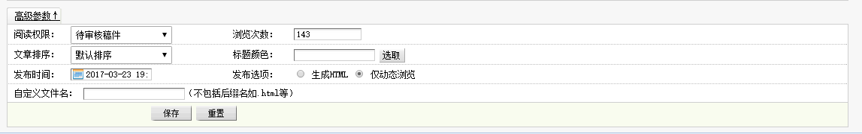

阅读权限一般选择为开发浏览（选择开发浏览即配置完立即生效，如对发布内容不确认是否发布使选为待审核稿件）

新增成功后系统提示：“成功发布文章”

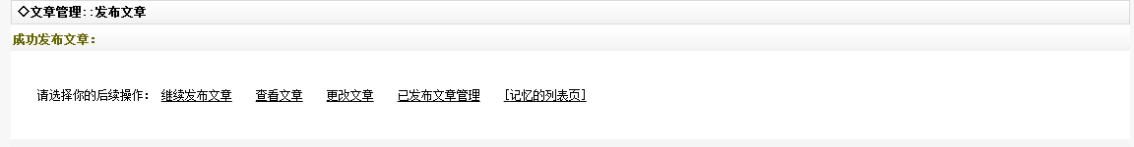

门户前端及时显示发布内容

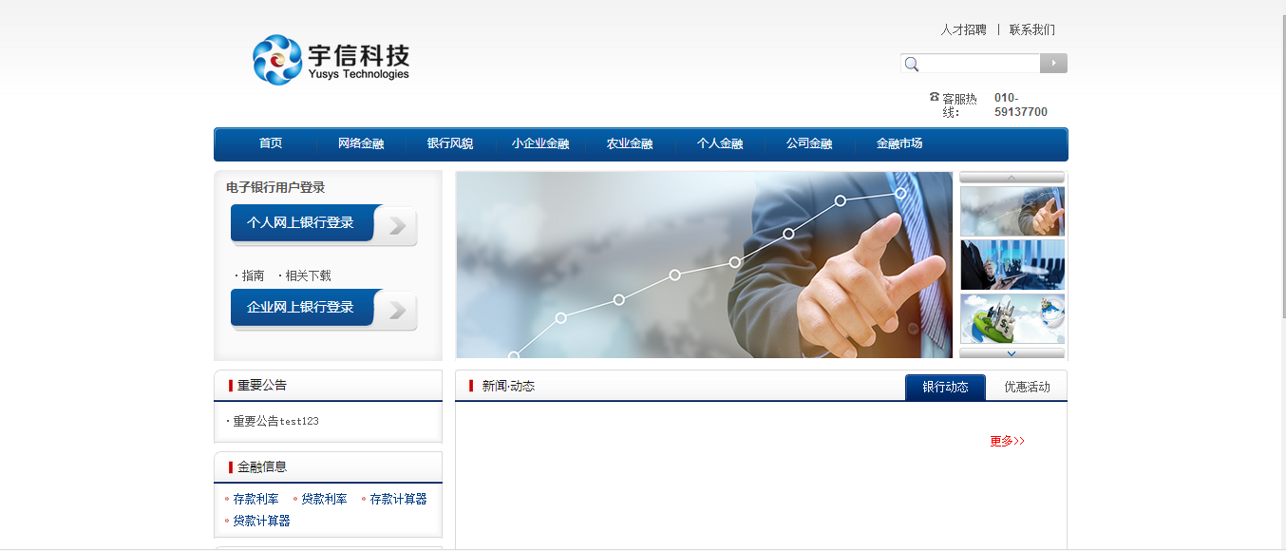

**金融信息**

首页金融信息主要显示存款利率、贷款利率存款计算器、贷款计算器（如需展示其他内容请到金融信息一级菜单维护下维护二级菜单，在现有基础上进行维护）

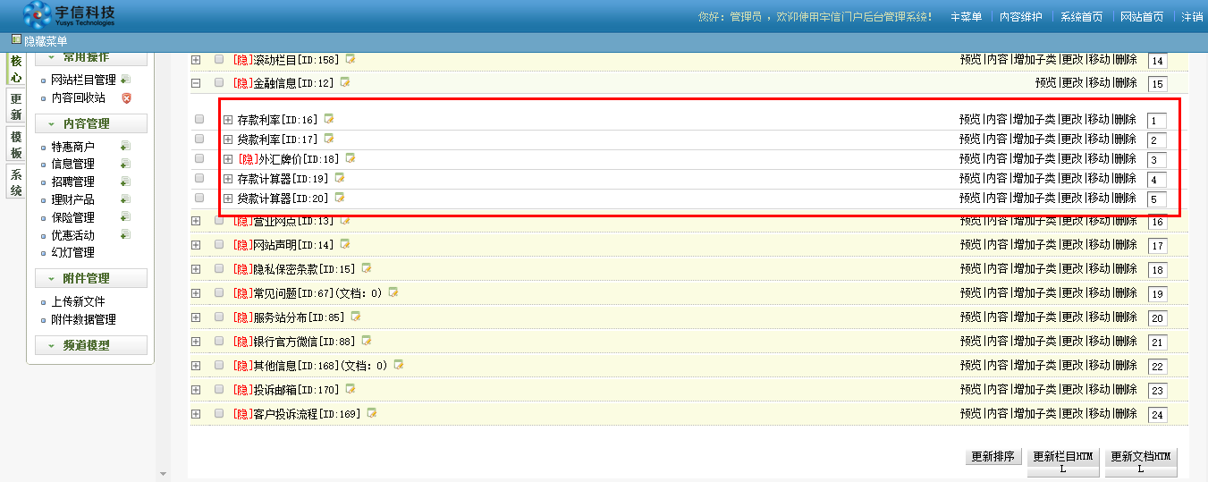

举例说明：维护存款利率，选择存款利率，点击更改按钮（当维护页面为最后展示页面，通过点击更改进行维护，区别于“内容”列表类消息）

（注：存款计算器、贷款计算器为写好的模板，仅支持维护说明文字）

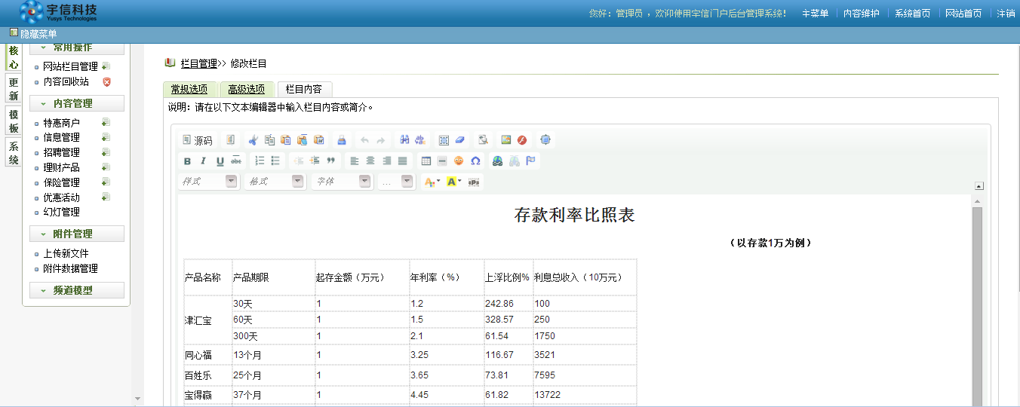

根据需求对展示内容进行维护

（注：高级选项内容如非开发人员请勿操作）

常规选项选项下只需关注是否隐藏栏目（显示则显示在门户，隐藏则不再门户显示）

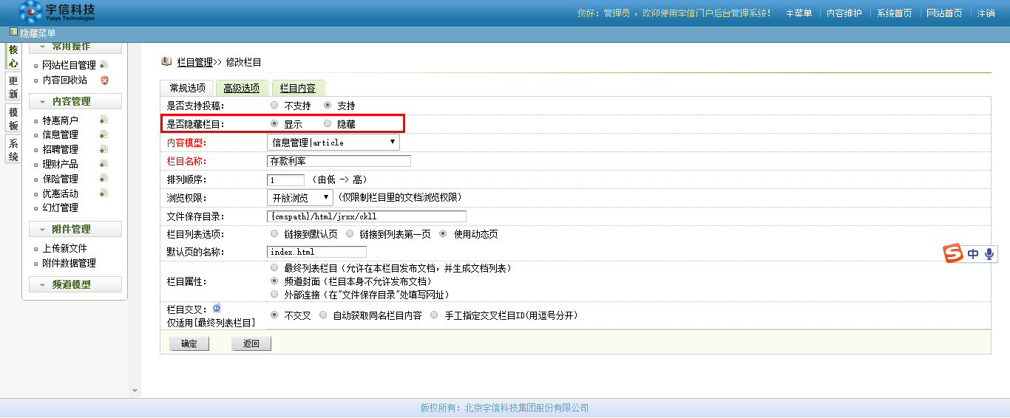

维护完毕，门户前端即可显示维护内容

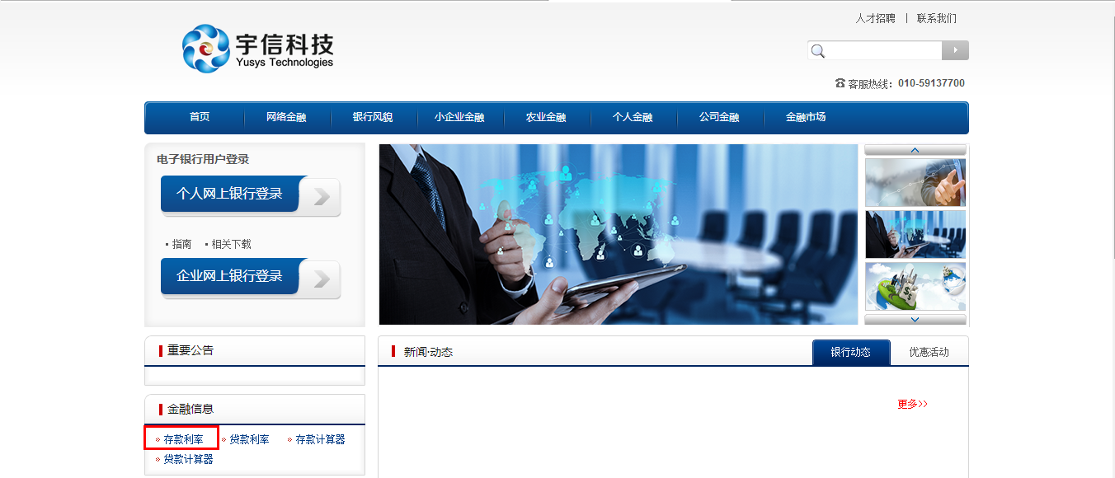

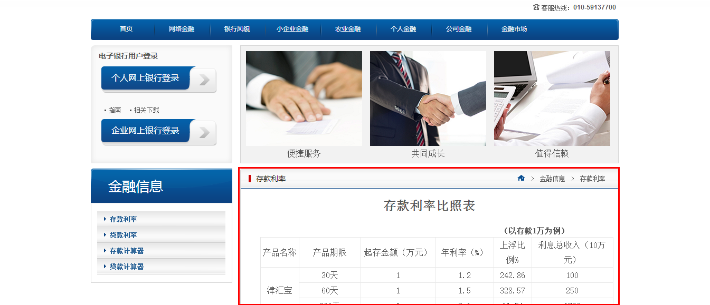

**客户服务**

点击“核心-网站栏目管理”进入网站栏目管理页面

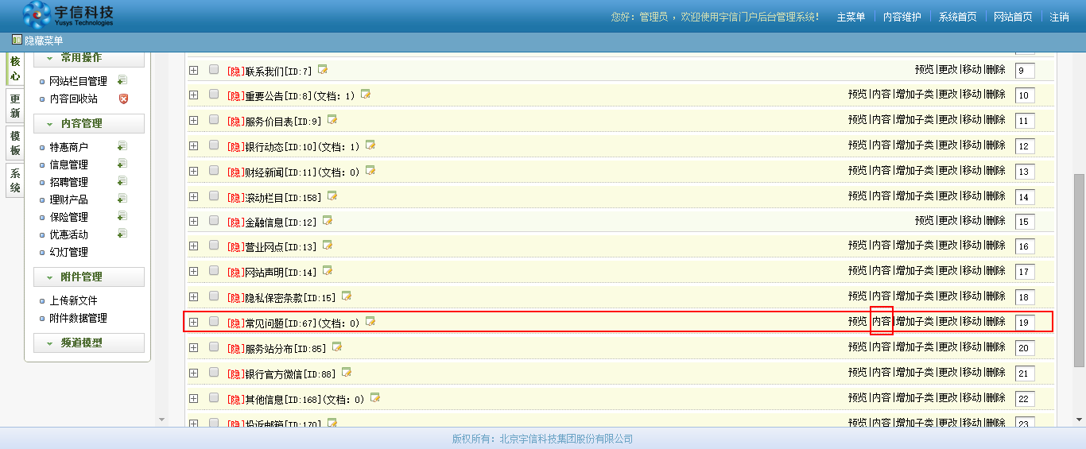

选择常见问题后的内容按钮，进入重要公告列表维护页面

（内容：维护列表类信息，即一个页面下需要展示多条信息展示）

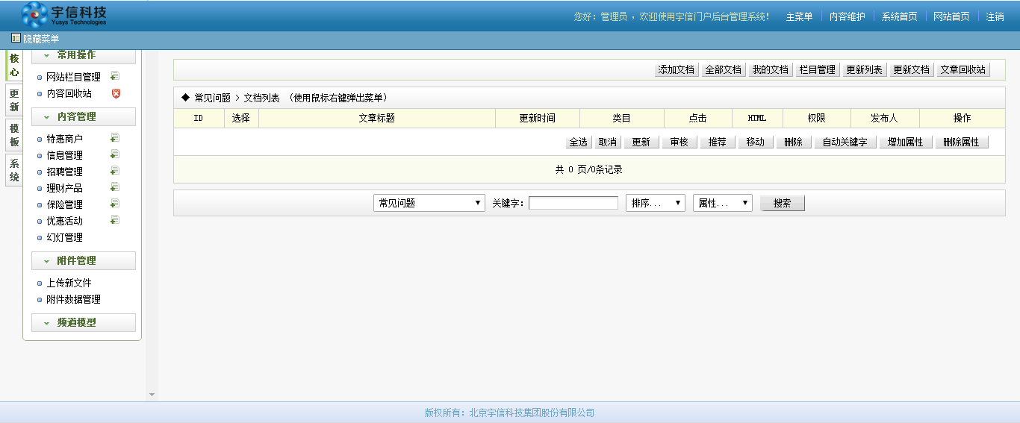

点击添加文档，进行常见问题新增（列表类文档）页面

（注：1、添加文档--跳转至新增文档页面；2、全部文档—显示所有发布的文档；3、我的文档-显示我发布的文档；4、栏目管理—跳转至网站栏目管理页面；5、更新列表-跳转至列表更新页面（如非开人员请谨慎操作）；6、更新文档—跳转至文档更新页面（如非开人员请谨慎操作）；7、文章回收站—跳转至内容回收站（当系统-系统参数设置-核心设置中，删除文章文件同时删除相关附件文件设为否时，可在回收站内查询已删除内容，选择是是，回收站则无法显示已删除内容）；8、审核-对待审核稿件进行审核通过处理；9、推荐-对稿件进行推荐属性附加；10、自动关键字-对稿件进行自动关键字属性附加；11、增加属性、删除属性-对稿件进行属性新增和属性删除。（除添加文档，其他均为非常用操作））

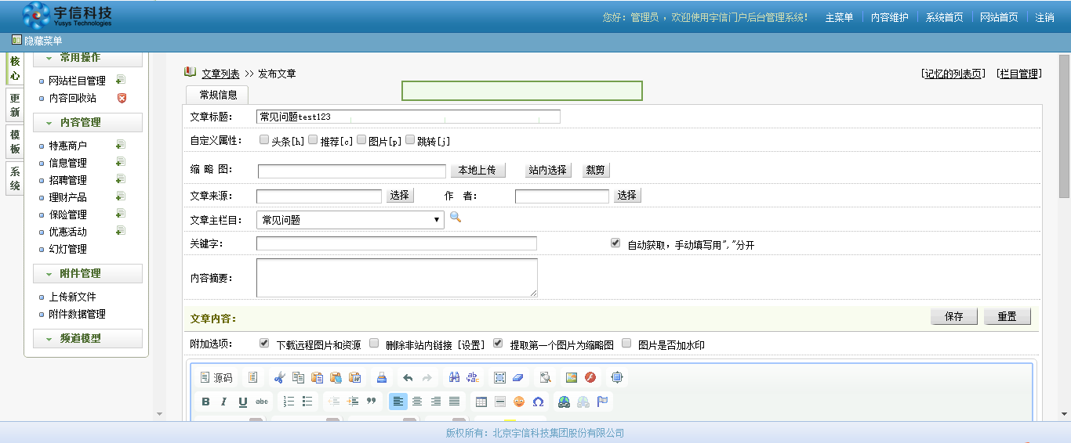

录入动态标题（文章标题）、可根据公告需求选择自定义属性（头条、推荐等）、上传缩略图（非必需，建议上传本地图片，站内选择需了解服务器上图片），其他内容根据公告发布者需求自行配置；

公告内容编辑区，根据公告内容自行编辑，如需要插入图片，需点击图片插入按钮（不支持直接将图片复制到编辑区）

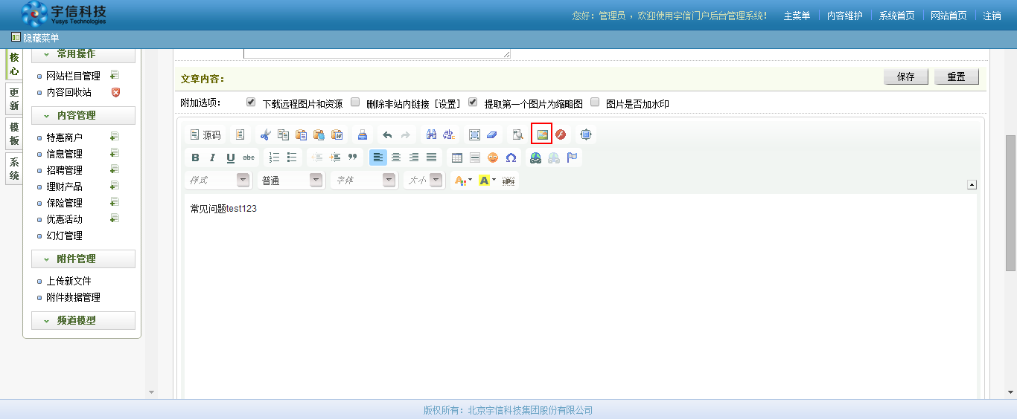

动态编写完毕后，进行高级参数设置



阅读权限一般选择为开发浏览（选择开发浏览即配置完立即生效，如对发布内容不确认是否发布使选为待审核稿件）

新增成功后系统提示：“成功发布文章”



门户前端及时显示发布内容

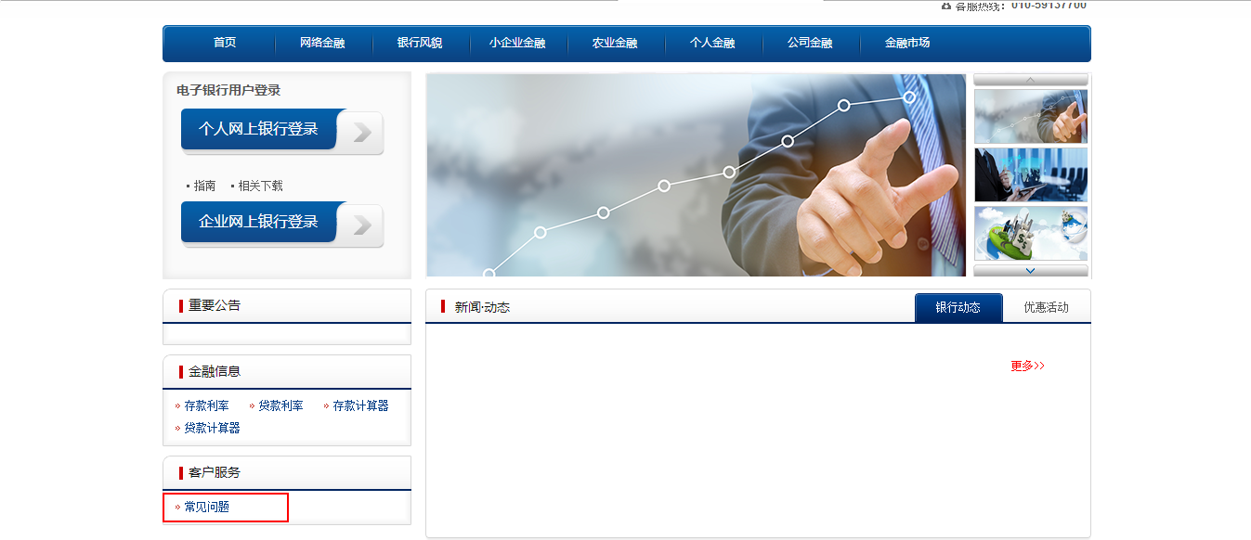

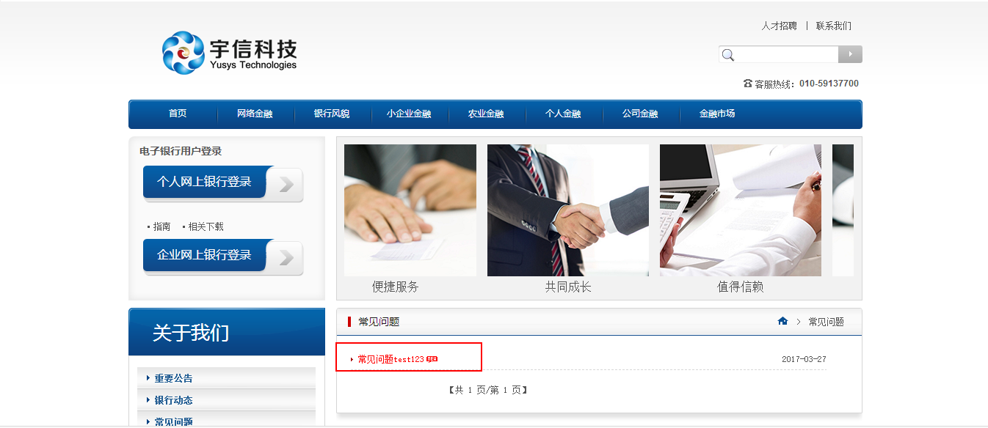

**银行动态**

点击“核心-网站栏目管理” 进入网站栏目管理页面

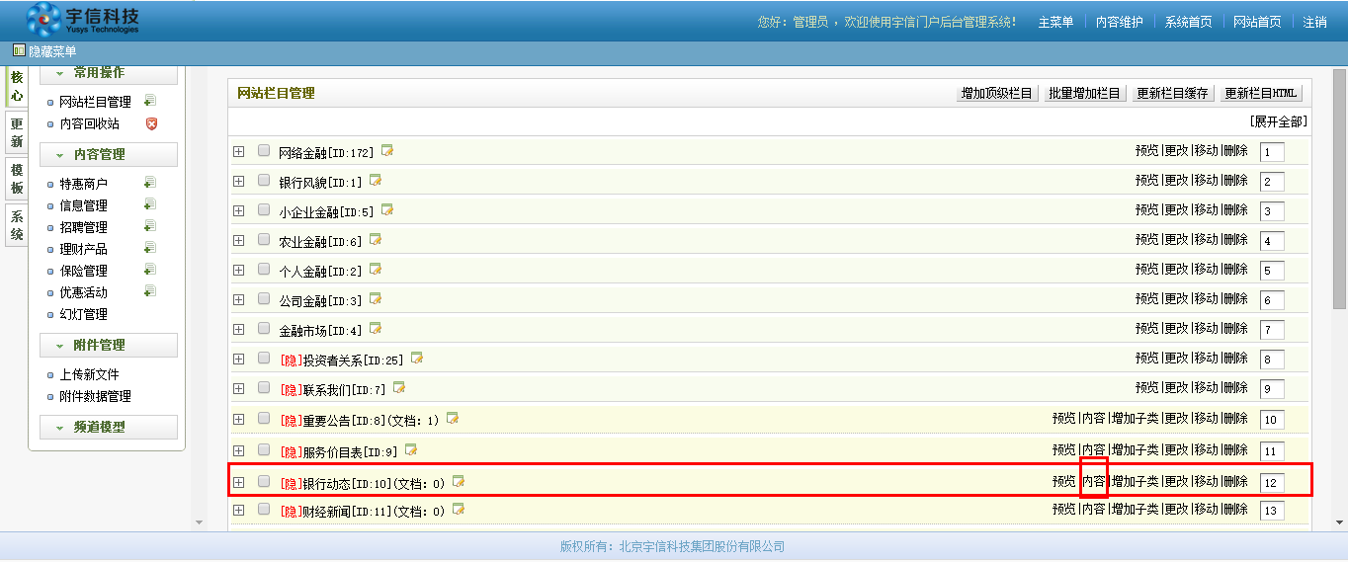

选择银行动态后的内容按钮，进入重要公告列表维护页面

（内容：维护列表类信息，即一个页面下需要展示多条信息展示）

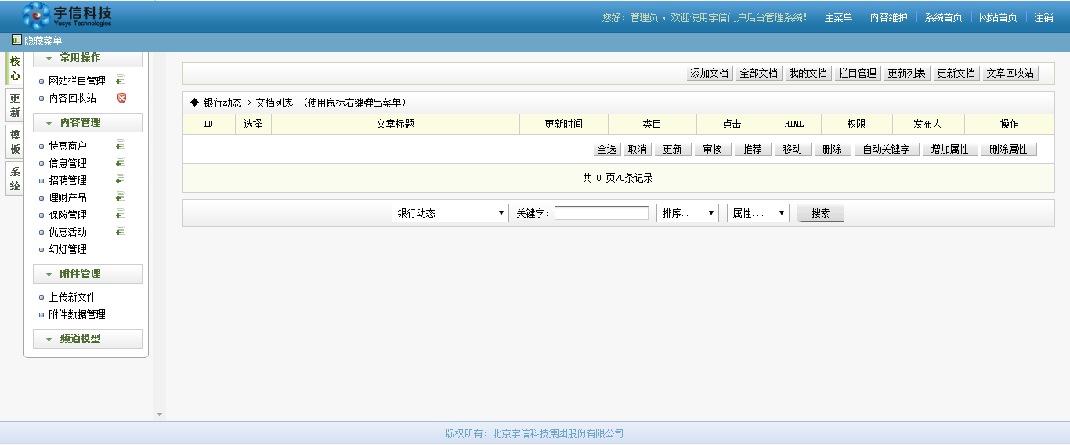

点击添加文档，进行银行动态新增（列表类文档）页面

（注：1、添加文档--跳转至新增文档页面；2、全部文档—显示所有发布的文档；3、我的文档-显示我发布的文档；4、栏目管理—跳转至网站栏目管理页面；5、更新列表-跳转至列表更新页面（如非开人员请谨慎操作）；6、更新文档—跳转至文档更新页面（如非开人员请谨慎操作）；7、文章回收站—跳转至内容回收站（当系统-系统参数设置-核心设置中，删除文章文件同时删除相关附件文件设为否时，可在回收站内查询已删除内容，选择是是，回收站则无法显示已删除内容）；8、审核-对待审核稿件进行审核通过处理；9、推荐-对稿件进行推荐属性附加；10、自动关键字-对稿件进行自动关键字属性附加；11、增加属性、删除属性-对稿件进行属性新增和属性删除。（除添加文档，其他均为非常用操作））

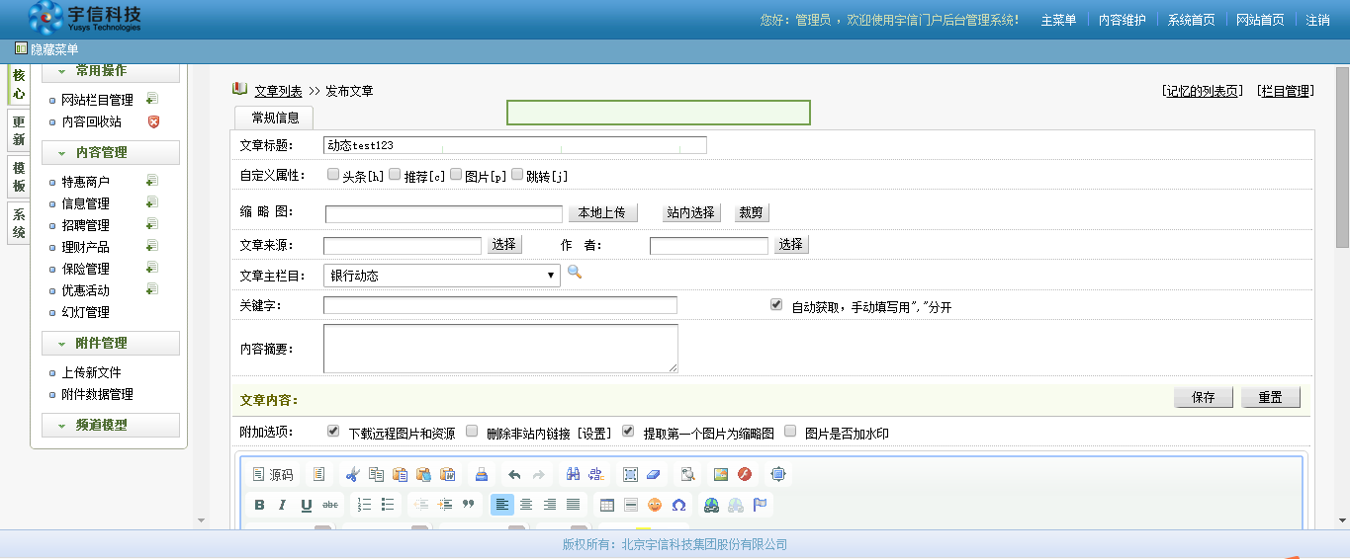

录入动态标题（文章标题）、可根据公告需求选择自定义属性（头条、推荐等）、上传缩略图（非必需，建议上传本地图片，站内选择需了解服务器上图片），其他内容根据公告发布者需求自行配置；

公告内容编辑区，根据公告内容自行编辑，如需要插入图片，需点击图片插入按钮（不支持直接将图片复制到编辑区）

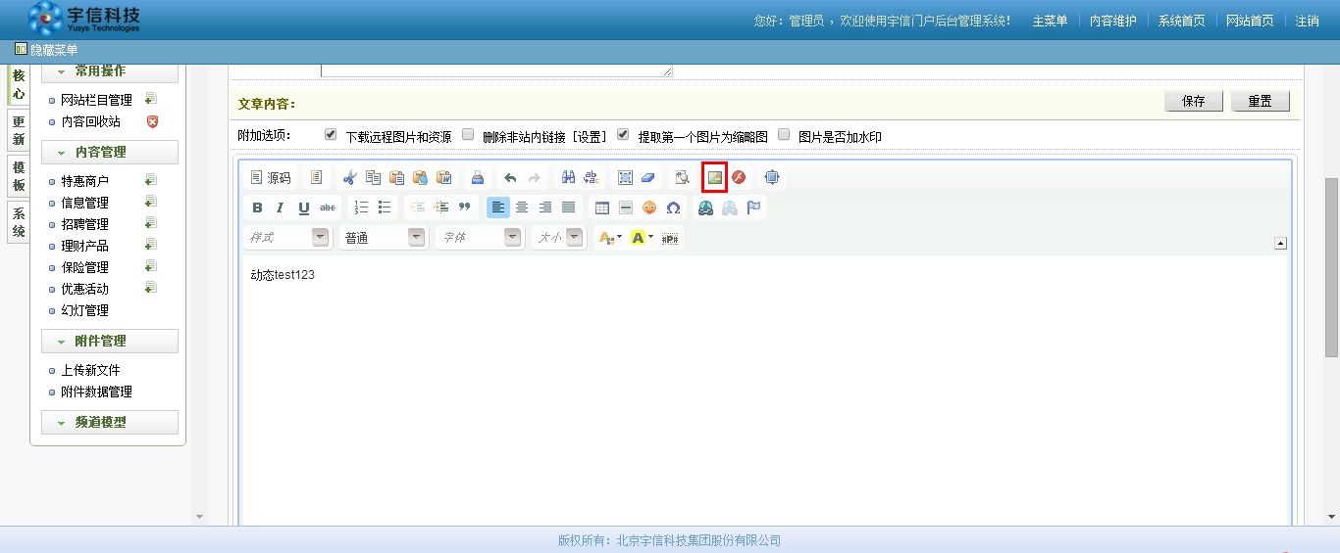

动态编写完毕后，进行高级参数设置



阅读权限一般选择为开发浏览（选择开发浏览即配置完立即生效，如对发布内容不确认是否发布使选为待审核稿件）

新增成功后系统提示：“成功发布文章”



门户前端及时显示发布内容

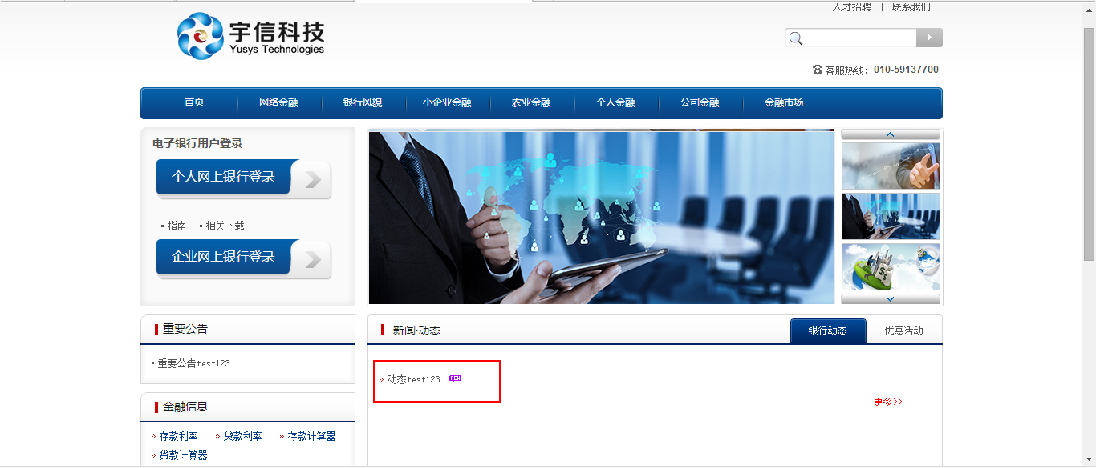

**业务产品**

**个人金融**

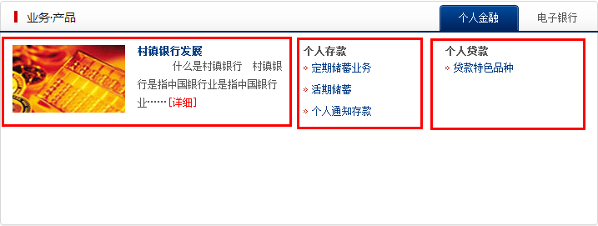

第一列产品通过cms“核心-网站栏目管理-个人金融-村镇银行发展-村镇银行发展”路径进行信息维护

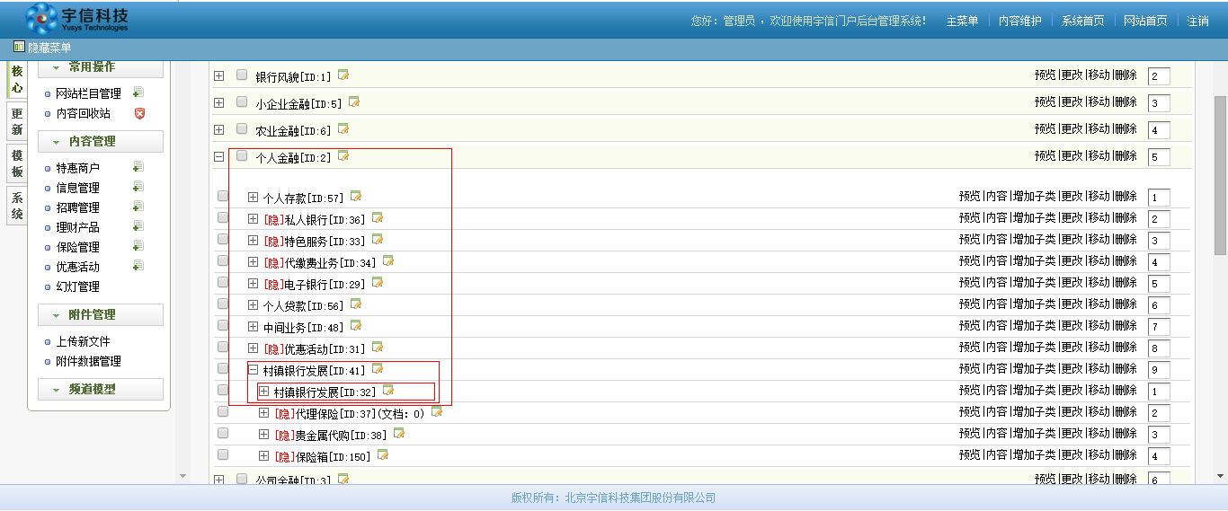

第二列产品通过cms“核心-网站栏目管理-个人金融-个人存款”路径进行信息维护

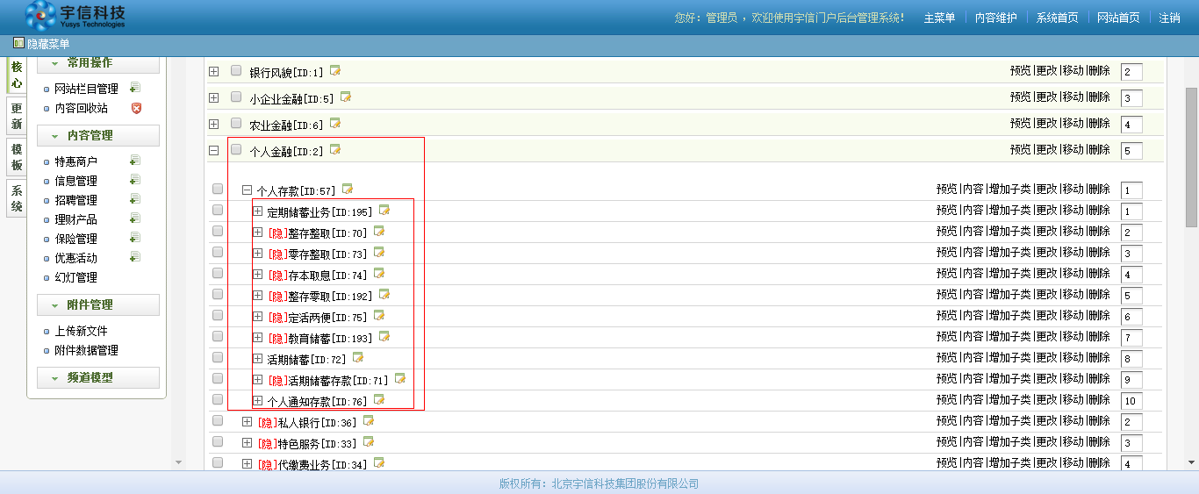

第三列产品通过cms“核心-网站栏目管理-个人金融-个人贷款”路径进行信息维护

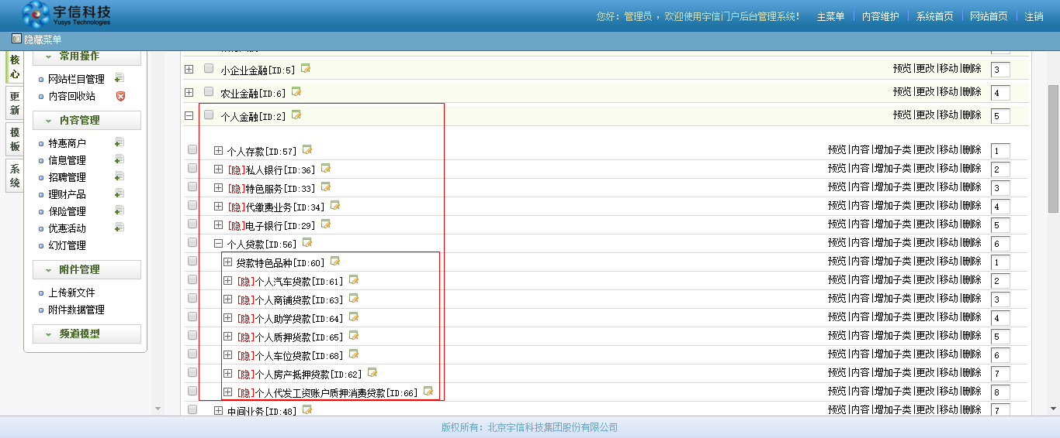

**电子银行**

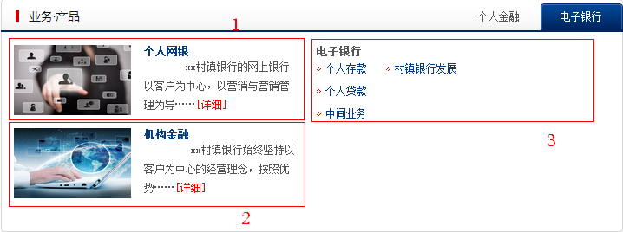

第一部分产品通过cms“核心-网站栏目管理-个人金融-电子银行-个人网银”路径进行信息维护

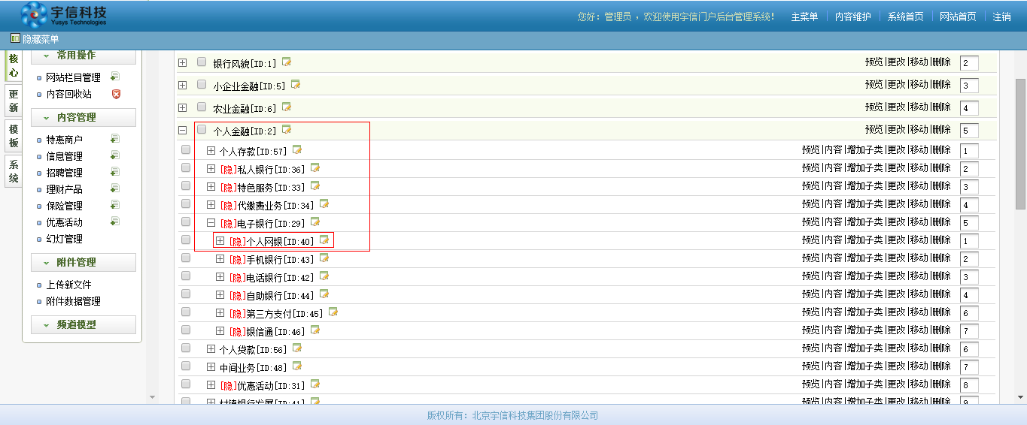

第二部分产品通过cms“核心-网站栏目管理-公司金融-公司金融-机构金融”路径进行信息维护

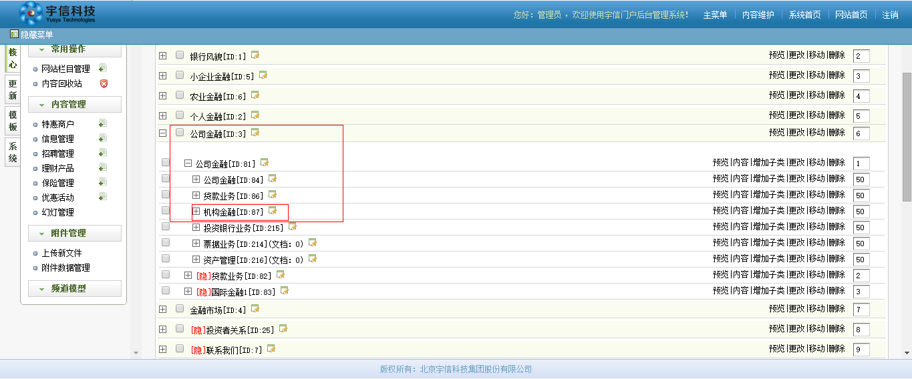

第三部分产品通过cms“核心-网站栏目管理-个人金融”路径进行信息维护

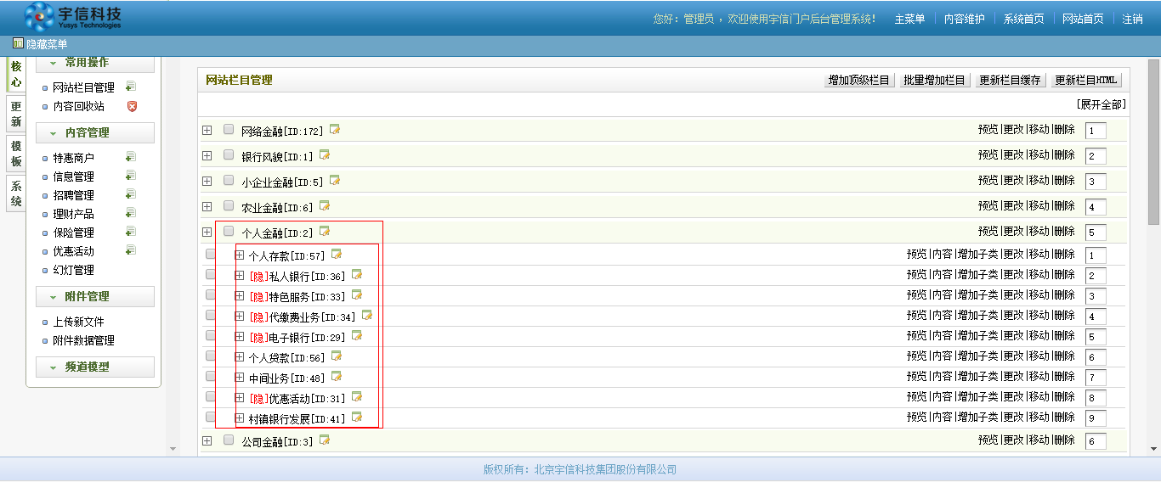

滚动栏目维护

滚动栏目是对个菜单页面下的滚动图片进行维护

点击“核心-网站栏目管理”网站栏目管理页面

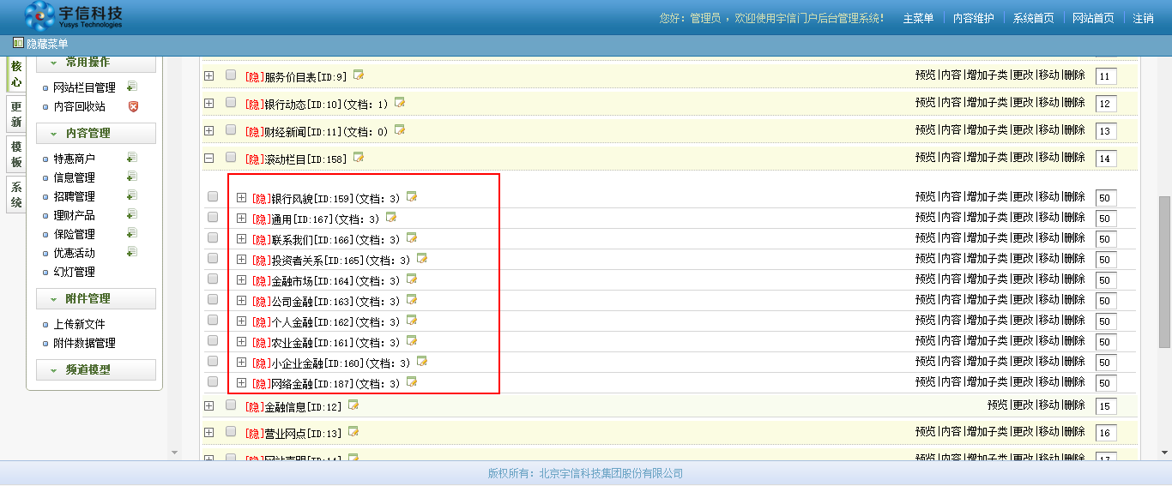

选择滚动栏目-银行风貌（举例：银行风貌）后的内容按钮，进入滚动图片列表维护页面

（内容：维护列表类信息，即一个页面下需要展示多条信息展示）

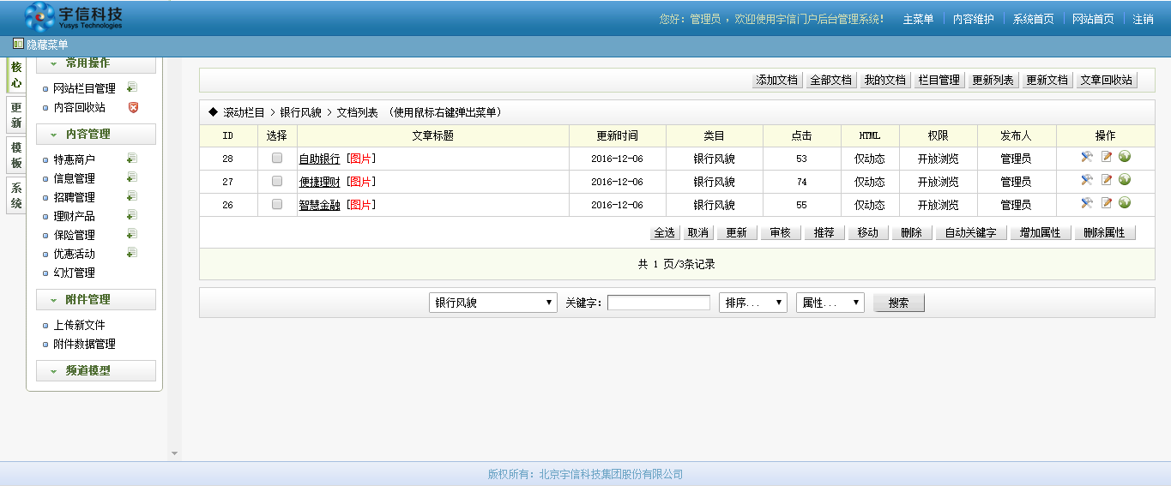

一级菜单维护

点击“核心-网站栏目管理”进入网站栏目管理页面

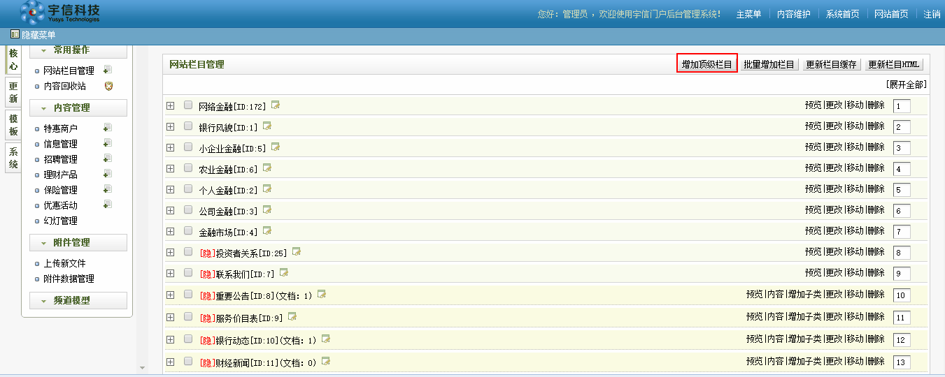

点击“增加顶级栏目”，进行一级菜单内容编辑编辑

（是否支持投稿：由于现有门户网站模型中，无投稿功能（投稿功能需要其他渠道配合），故设置支持、不支持并无影响

是否隐藏栏目：设置显示则在门户网站一级菜单中，设置隐藏则不显示（一级菜单不要超过9个）

内容模型：设置为信息管理（信息管理模板适用于一般内容展示）

栏目名称：即一级菜单名称

排列顺序：级一级菜单展示顺序

浏览权限：设置为开放浏览。

文件保存目录：无需填写

目录相对位置：设置为上级目录

栏目列表选项：链接只默认页,链接到列表第一页，使用动态页（根据现有初始模板，根据需求去对应一级菜单内查看配置配置成相同的即可）

栏目属性：最终列表栏目-列表形式展示内容；频道封面-频道下只显示频道介绍内容，无法展示下级；外部链接-链接至指定地址

栏目交叉：设为不交叉）

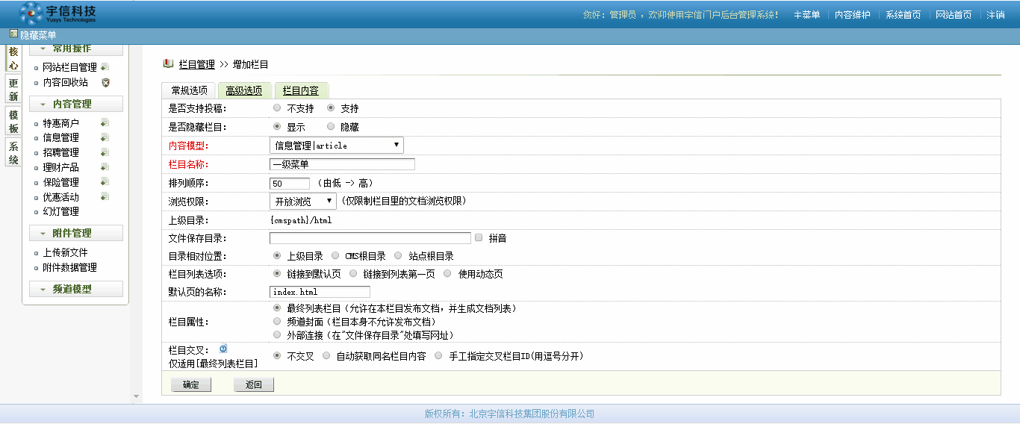

高级选项，均为默认至，非开发人员请勿操作

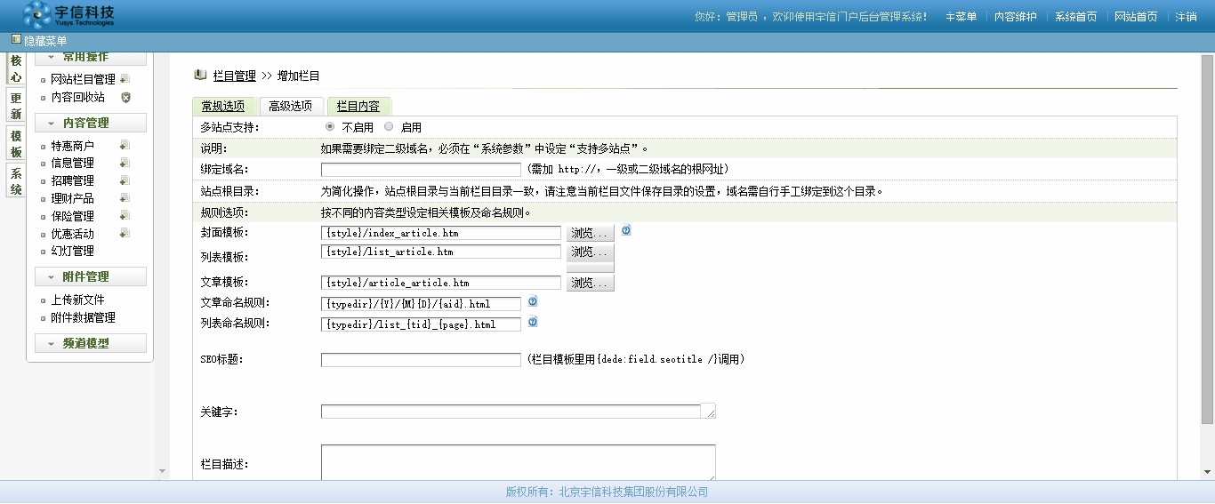

设置栏目属性后，在栏目内容中录入栏目信息（如一级菜单项下还有其他子及菜单无需编写内容）

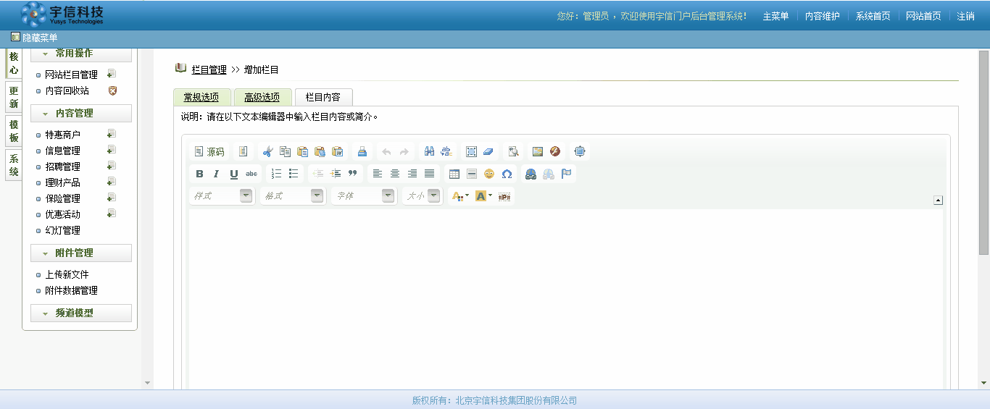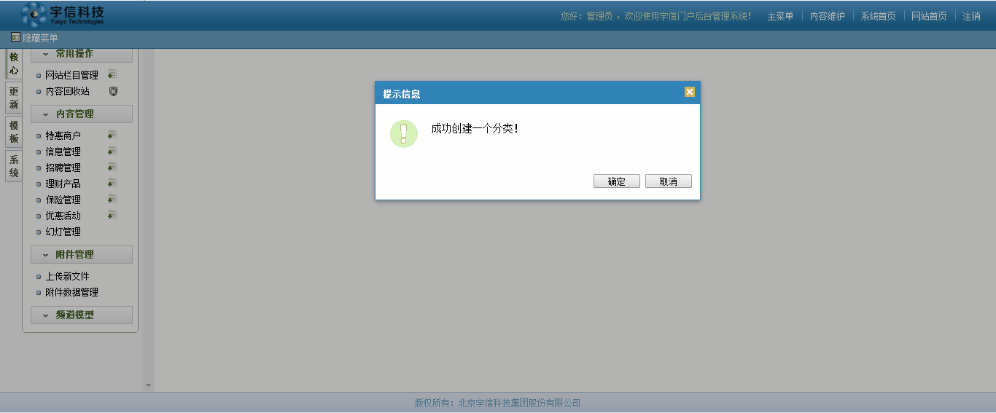

创建成功后门户网站及显示对应一级菜单

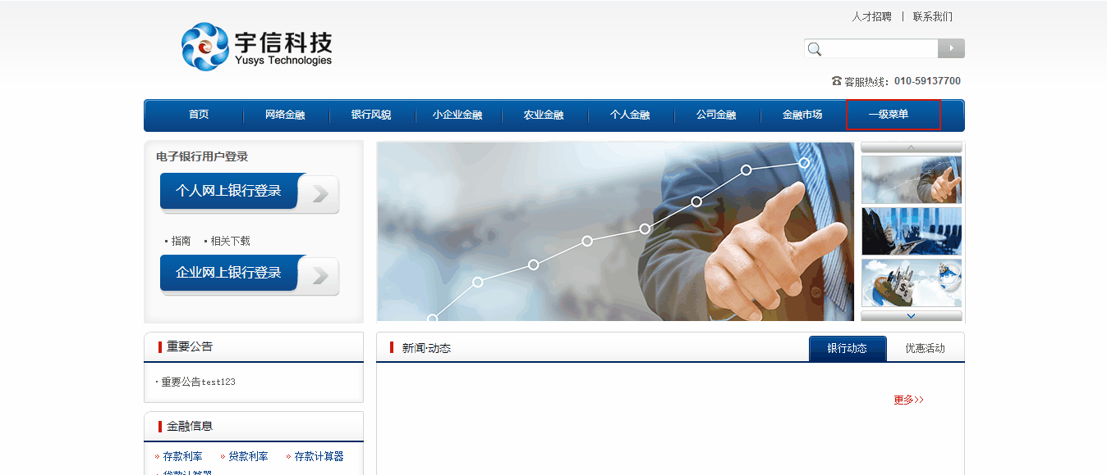

注：修改及点击更改，对对应属性进行更改，删除及删除对应栏目

子菜单维护

点击“核心-网站栏目管理”进入网站栏目管理页面

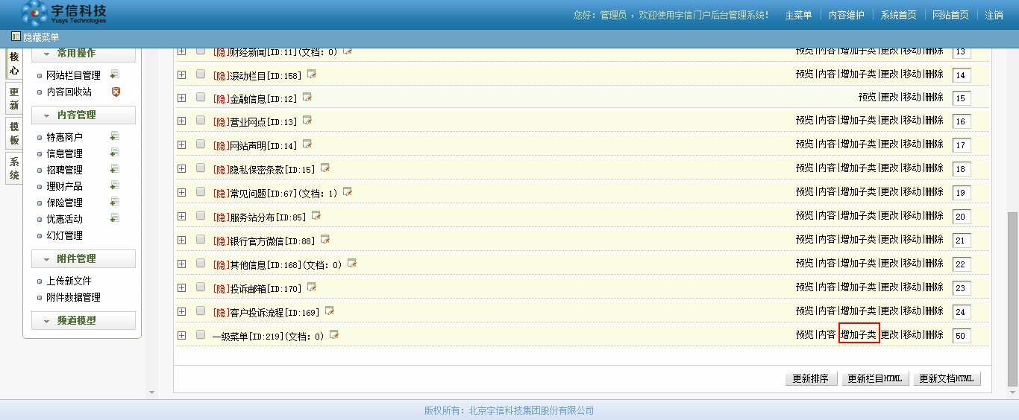

选择需要增加子菜单的，点击增加子类，进行子菜单新增

（是否支持投稿：由于现有门户网站模型中，无投稿功能（投稿功能需要其他渠道配合），故设置支持、不支持并无影响

是否隐藏栏目：设置显示则在门户网站一级菜单中，设置隐藏则不显示（一级菜单不要超过9个）

内容模型：设置为信息管理（信息管理模板适用于一般内容展示）

栏目名称：即一级菜单名称

排列顺序：级一级菜单展示顺序

浏览权限：设置为开放浏览。

文件保存目录：无需填写

目录相对位置：设置为上级目录

栏目列表选项：链接只默认页,链接到列表第一页，使用动态页（根据现有初始模板，根据需求去对应一级菜单内查看配置配置成相同的即可）

栏目属性：最终列表栏目-列表形式展示内容；频道封面-频道下只显示频道介绍内容，无法展示下级；外部链接-链接至指定地址

栏目交叉：设为不交叉）

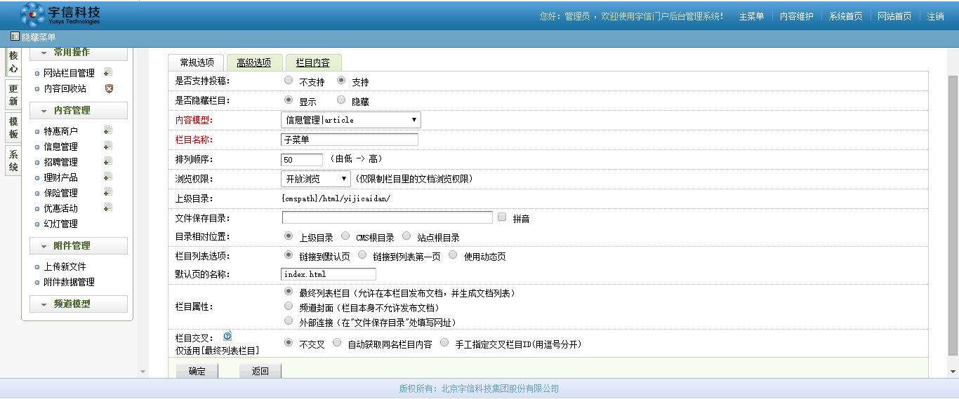

高级选项，均为默认至，非开发人员请勿操作

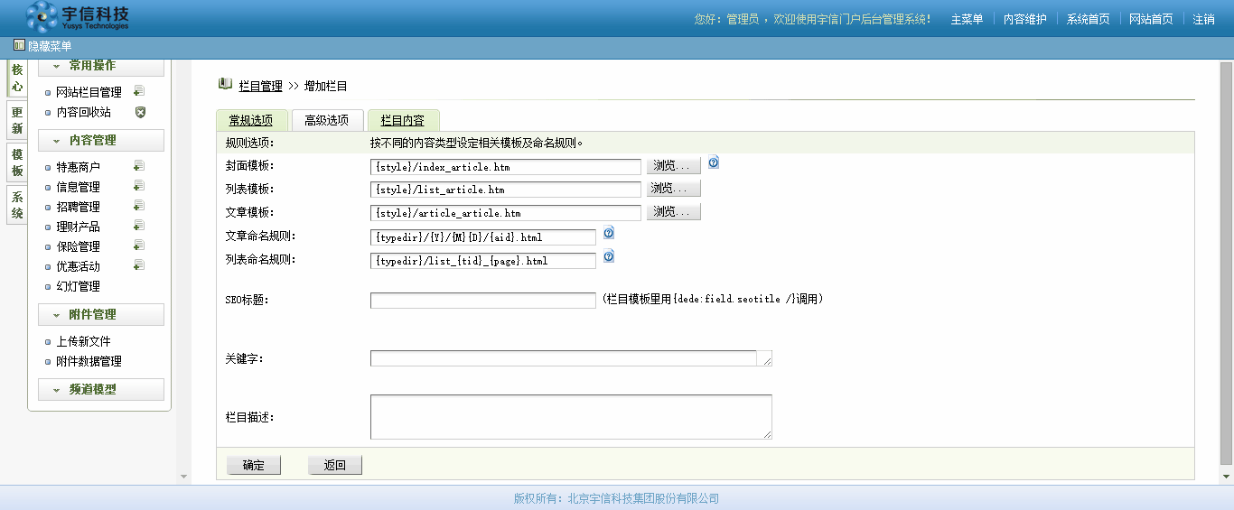

设置栏目属性后，在栏目内容中录入栏目信息

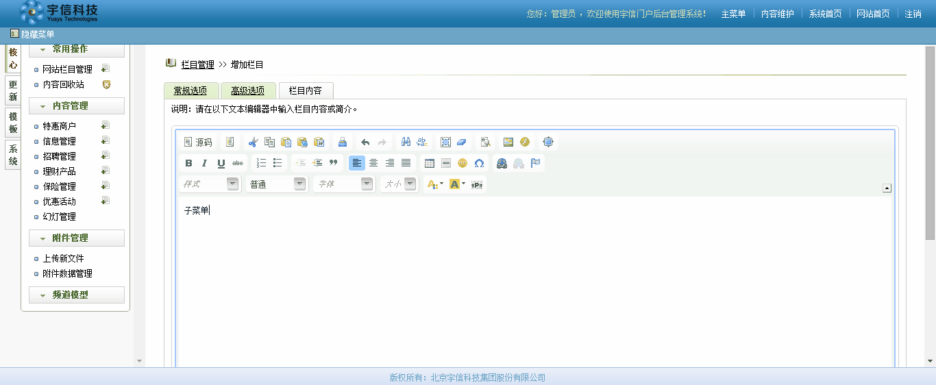

创建成功后门户网站及显示对应子菜单

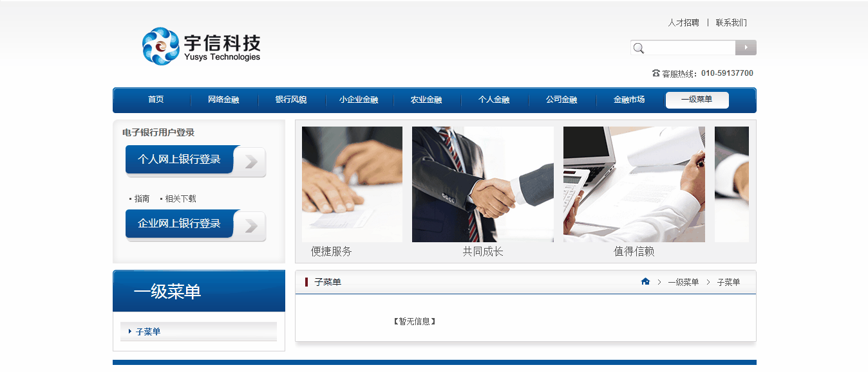

注：修改及点击更改，对对应属性进行更改，删除及删除对应栏目

### 内容回收站

##### 功能说明

通过内容回收站对已删除文件进行永久删除或者还原操作

##### 功能操作描述

点击“核心-内容回收站”进入内容回收站管理页面

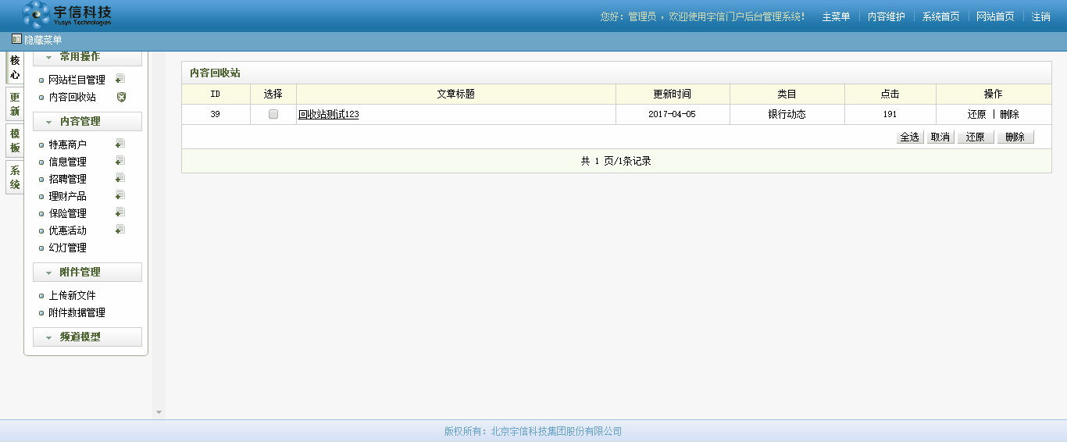

选择需要操作的文件，点击“还原”按钮，进行还原操作，还原成功系统提示“成功还原指定的文档！”

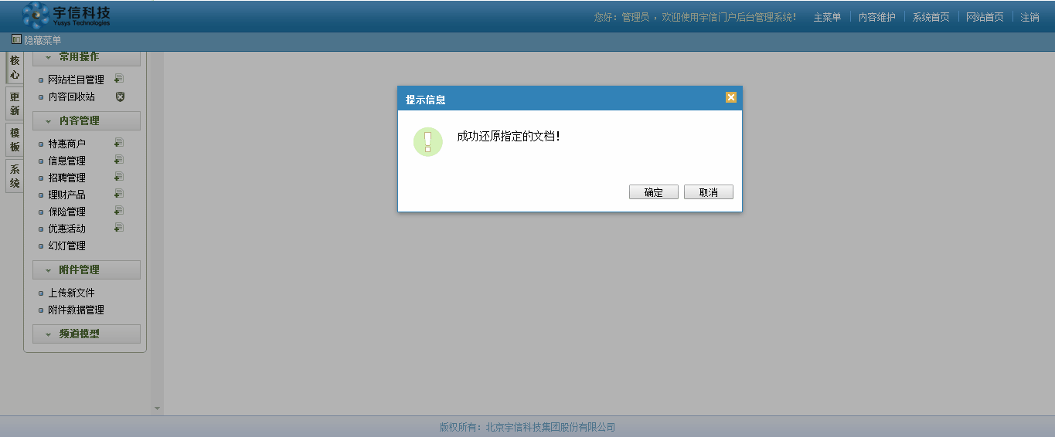

选择需要操作的文件，点击“删除”按钮，进行永久删除操作

系统提示“你确认永久删除“37”和“37”这些文档？”（“37”和“37”即同时删除文档及服务器文件）

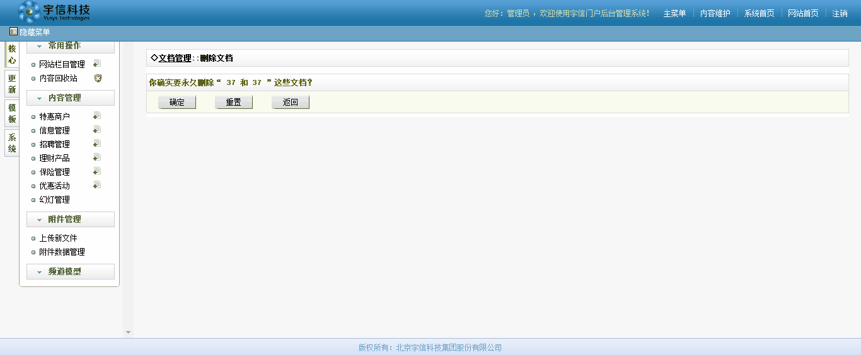

删除成功系统提示“成功删除指定的文档！”

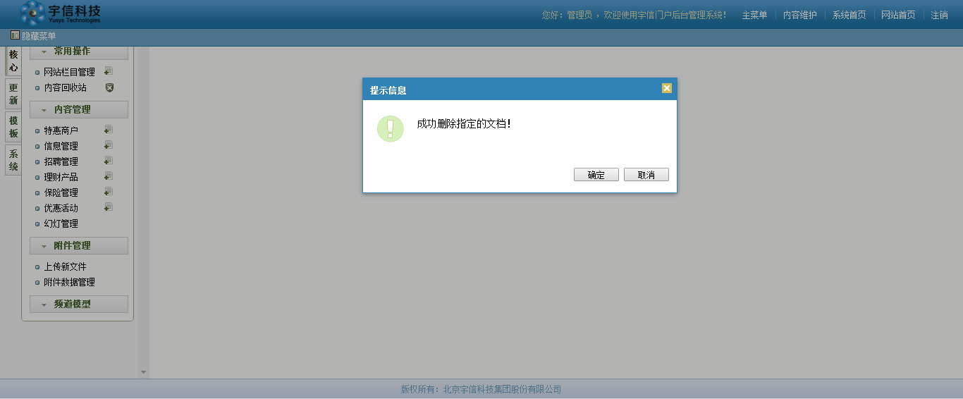

### 特惠商户（目前未使用该模板）

##### 功能说明

通过该功能进行特惠商户信息维护

##### 功能操作描述

点击“核心-特惠商户” 进入特惠商户列表维护页面

（维护列表类信息，即一个页面下需要展示多条信息展示）

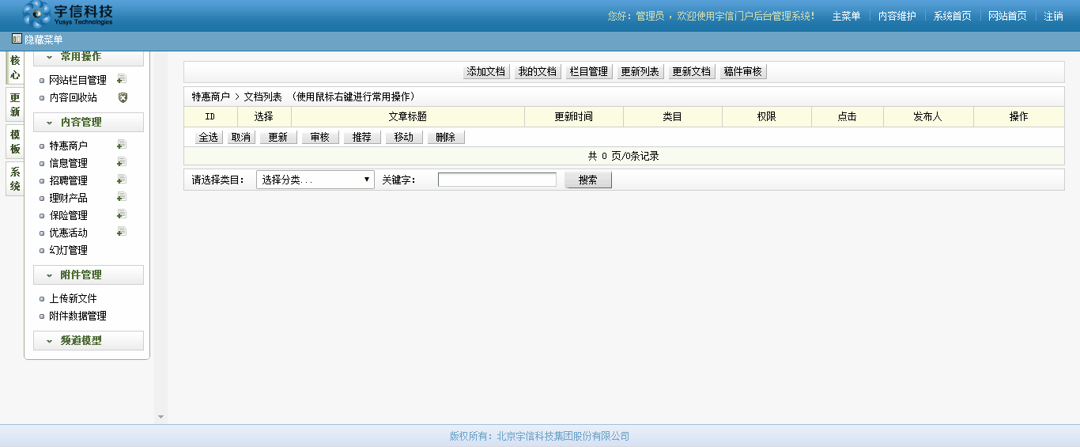

点击添加文档，进行特惠商户新增（列表类文档）页面

（注：1、添加文档--跳转至新增文档页面；2、我的文档-显示我发布的文档；3、栏目管理—跳转至网站栏目管理页面；4、更新列表-跳转至列表更新页面（如非开人员请谨慎操作）；6、更新文档—跳转至文档更新页面（如非开人员请谨慎操作）；7、稿件审核-显示待审核稿件；8、审核-对待审核稿件进行审核通过处理；9、推荐-对稿件进行推荐属性附加；10、移动-移动至其他栏目下（由于村行模型较小，该功能无法使用）

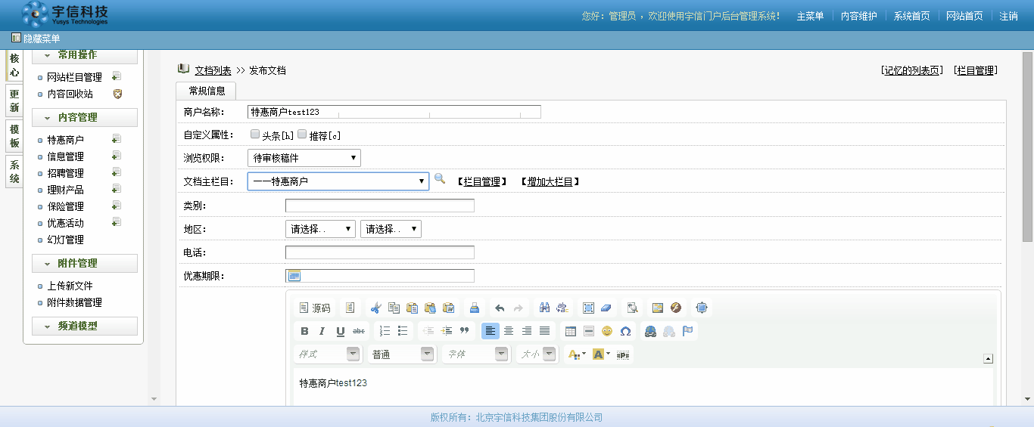

录入商户名称、可根据需求选择自定义属性（头条、推荐等），其他内容根据商户需求自行配置；

商户内容编辑区，根据商户内容自行编辑，如需要插入图片，需点击图片插入按钮（不支持直接将图片复制到编辑区）

阅读权限一般选择为开发浏览（选择开发浏览即配置完立即生效，如对发布内容不确认是否发布使选为待审核稿件）

新增成功后系统提示：“成功发布文章”



### 信息管理

##### 功能说明

通过该功能进行信息管理

##### 功能操作描述

点击“核心-信息管理”进入信息列表维护页面

（维护列表类信息，即一个页面下需要展示多条信息展示）

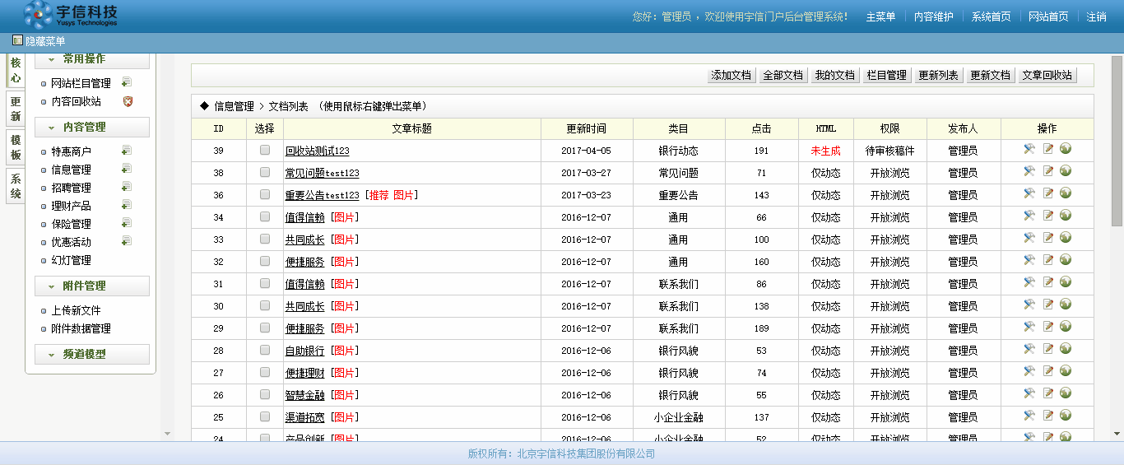

点击添加文档，进行公告新增（列表类文档）页面

（注：1、添加文档--跳转至新增文档页面；2、全部文档—显示所有发布的文档；3、我的文档-显示我发布的文档；4、栏目管理—跳转至网站栏目管理页面；5、更新列表-跳转至列表更新页面（如非开人员请谨慎操作）；6、更新文档—跳转至文档更新页面（如非开人员请谨慎操作）；7、文章回收站—跳转至内容回收站（当系统-系统参数设置-核心设置中，删除文章文件同时删除相关附件文件设为否时，可在回收站内查询已删除内容，选择是是，回收站则无法显示已删除内容）；8、审核-对待审核稿件进行审核通过处理；9、推荐-对稿件进行推荐属性附加；10、自动关键字-对稿件进行自动关键字属性附加；11、增加属性、删除属性-对稿件进行属性新增和属性删除。（除添加文档，其他均为非常用操作））

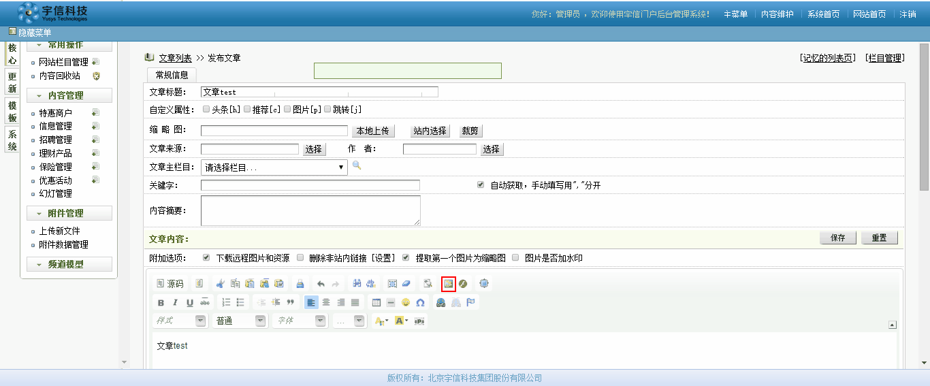

录入文章标题、可根据需求选择自定义属性（头条、推荐等）、上传缩略图（非必需，建议上传本地图片，站内选择需了解服务器上图片），选择文章主栏目（即将文章发布在哪个菜单下）其他内容根据公告发布者需求自行配置；

文章内容编辑区，根据文章内容自行编辑，如需要插入图片，需点击图片插入按钮（不支持直接将图片复制到编辑区）

公告编写完毕后，进行高级参数设置



阅读权限一般选择为开发浏览（选择开发浏览即配置完立即生效，如对发布内容不确认是否发布使选为待审核稿件）

新增成功后系统提示：“成功发布文章”



### 招聘管理

##### 功能说明

通过该功能进行招聘管理维护

##### 功能操作描述

操作同信息管理

### 理财产品（村行暂无该模块）

##### 功能说明

通过该功能进行理财产品维护

##### 功能操作描述

操作同信息管理

### 保险管理（村行暂无该模块）

##### 功能说明

通过该功能进行保险管理维护

##### 功能操作描述

操作同信息管理

### 优惠活动

##### 功能说明

通过该功能进行优惠活动维护

##### 功能操作描述

操作同信息管理

### 幻灯管理

##### 功能说明

通过进行首页banner幻灯信息维护

##### 功能操作描述

###### 查看及首页展示效果

点击幻灯管理，默认显示当前首页展示的幻灯信息

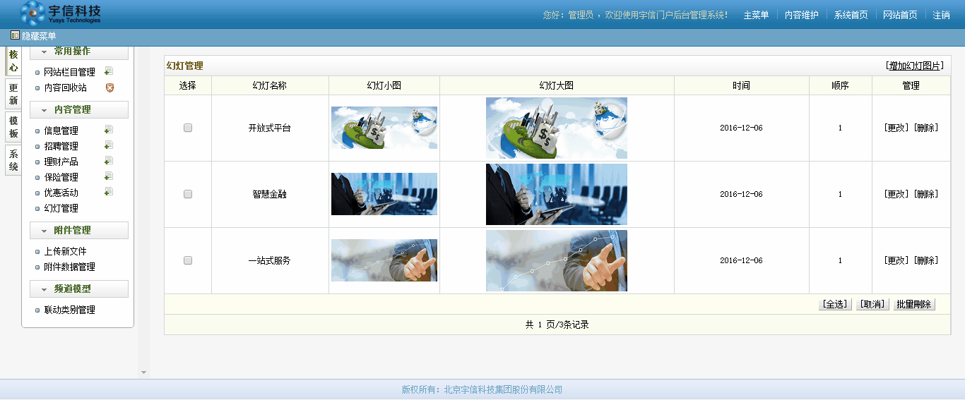

对应首页展示效果

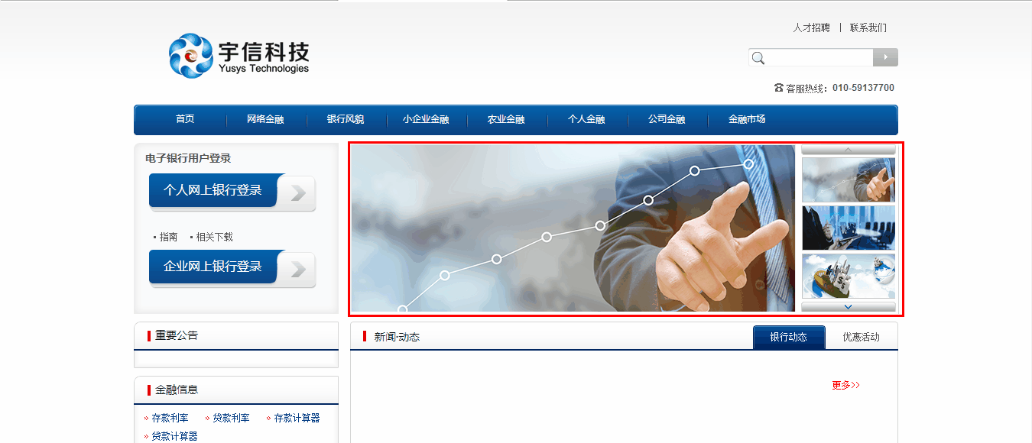

###### 新增

点击增加幻灯片图片，进入新增幻灯片页面

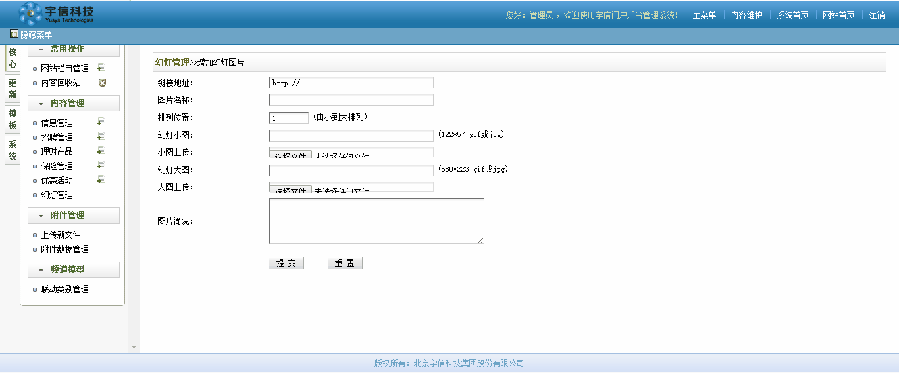

填写链接地址（生产门户地址或其他链接）、图片名称、排列顺序，图片简况

选择上传图片（大图、小图上传同一张图片，系统会进行自动缩减）

填写完毕点击提交，完成新增操作。

返回查询页面，显示新增幻灯

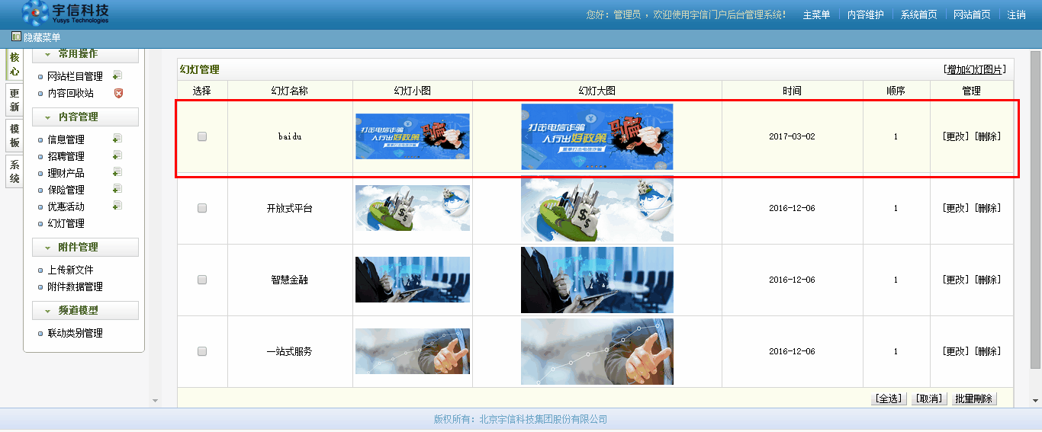

###### 更改

选择需要修改的幻灯片，点击更改，进入更改幻灯片页面

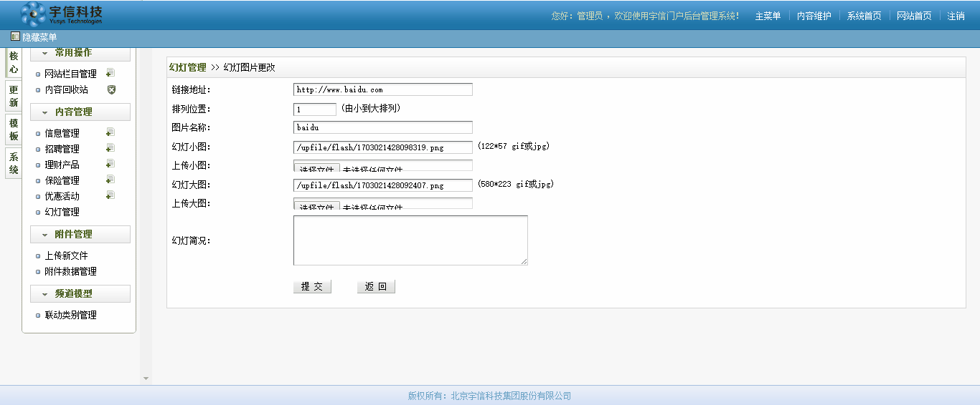

输入更改信息，选择需要替换的图片（大图、小图上传同一张图片，系统会进行自动缩减）

填写完毕点击提交，完成更改操作。

返回查询页面，显示更改幻灯

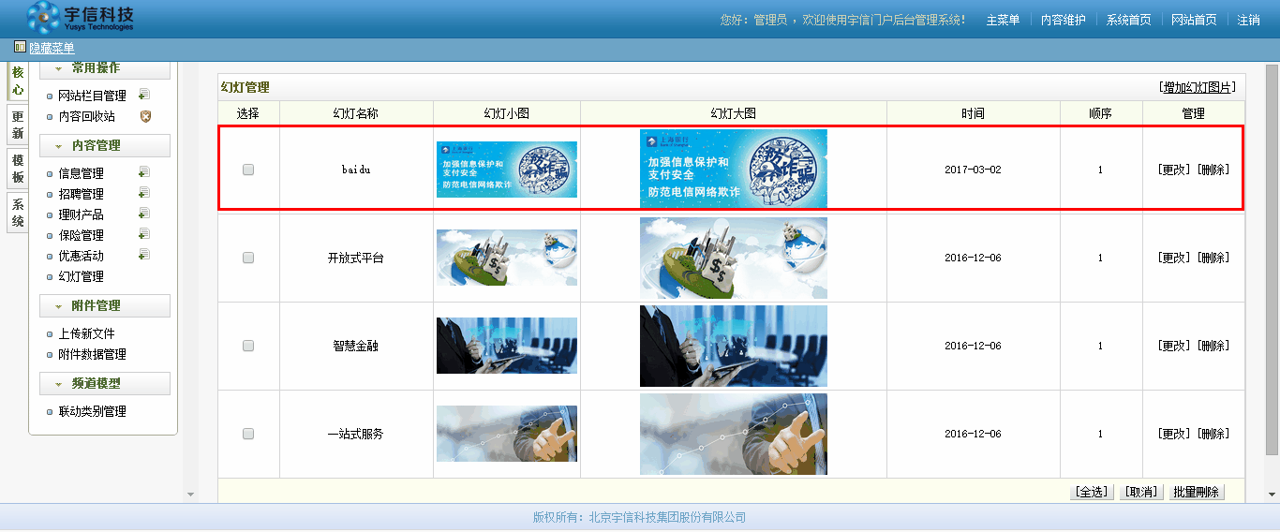

###### 删除

选择需要删除的幻灯片，点击删除，完成幻灯片删除操作

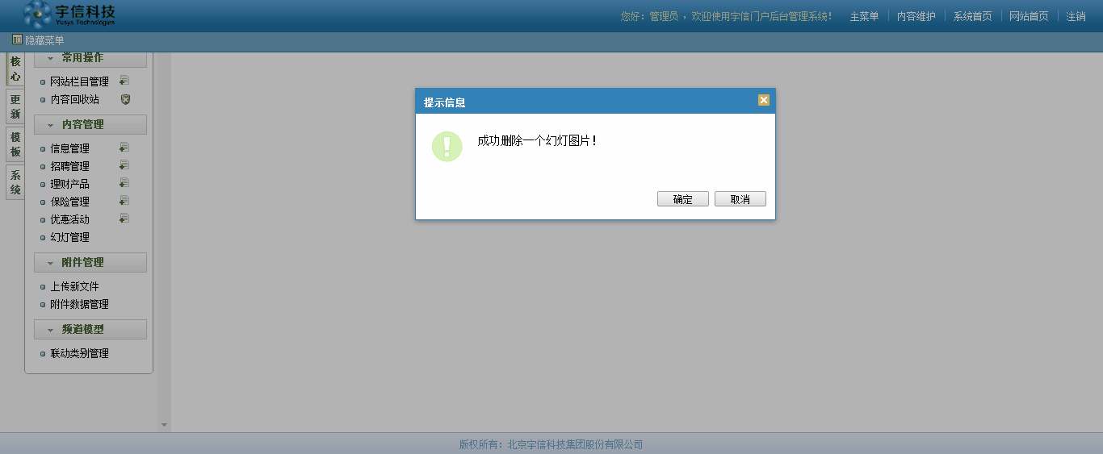

### 上传新文件（由开发人员维护，非开发人员慎用）

##### 功能说明

通过该功能进行文件上传

##### 功能操作描述

上传文件信息

### 附件数据管理（附件数据管理，请谨慎使用）

##### 功能说明

通过该功能进行系统附件数据维护。

##### 功能操作描述

查询附件数据信息，可进行上传、更改和删除操作。

### 联动类别管理（由开发人员维护，非开发人员慎用）

##### 功能说明

通过该功能进行系统联通参数维护。

##### 功能操作描述

查询联动参数信息及联动参数维护。

## 更新

###### 功能说明

通过该功能进行门户网站系统更新

###### 功能操作描述

门户网站配置或维护完成，通过一键更新网站，进行系统更新（其他更新，非开发人员无需操作）

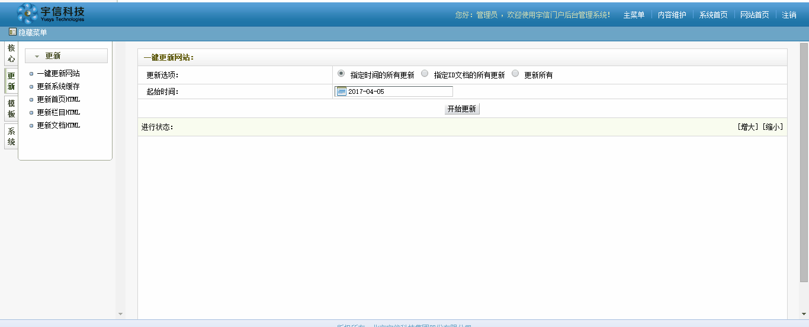

## 模板（由开发人员维护，非开发人员慎用）

###### 功能说明

通过该功能进行门户网站模板维护

###### 功能操作描述

非开发人员请勿操作！

## 系统（由开发人员维护，非开发人员慎用）

### 系统参数设置

###### 功能说明

通过该功能进行门户网站模板维护

###### 功能操作描述

点击“系统-系统参数设置”进入系统参数设置页面

站点设置：

站点跟网址：测试环境配置为门户访问地址（生产上配置为生产地址）

网站名称：维护为对应银行名称

网站授权信息：维护为对应银行名称

站点默认关键字：建议维护为：欢迎来到XX银行.

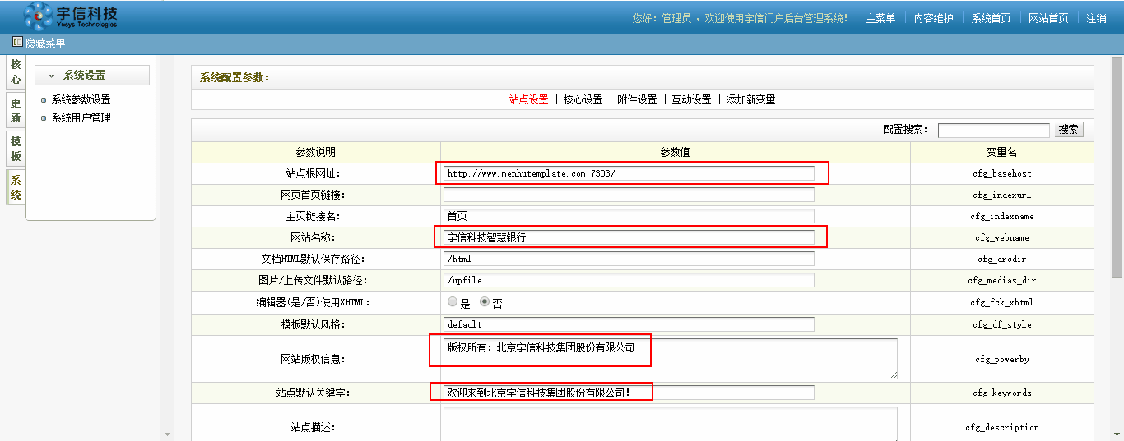

网站备案号：维护成对应网站备案号信息

公司地址：维护成对应银行公司地址

服务专线：维护成对应银行服务热线

个人/企业网银地址：维护成对应银行生产网银地址

银行logo：维护成logo_xx.png(xx为银行名称拼音简称)

门户cms名称：建议维护成：银行名称+门户后台管理系统

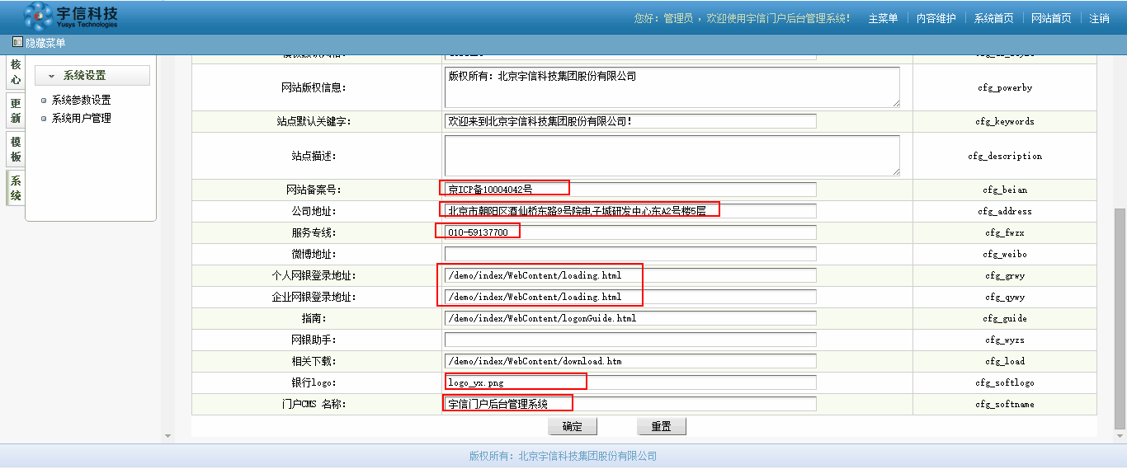

核心设置、附件设置、互动设置、添加新变量非开发人员请勿操作！

### 系统用户管理

###### 功能说明

通过该功能进行门户cms系统用户维护

###### 功能操作描述

点击“系统-系统用户管理”进入系统用户管理页面

（注：增加管理员：新增用户；删除：删除对应用户;更改：更改对应用户的用户信息及操作权限）

文档：查看对应用户创建的文档信息

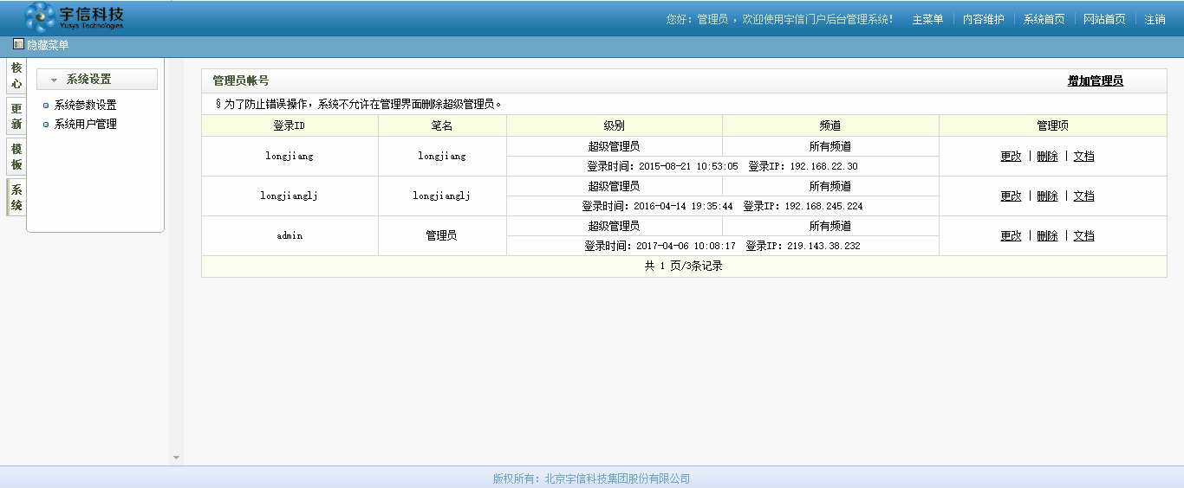

点击新增管理员，金融新增用户页面，填写新增用户信息，及对应栏目操作权限

